

Lisboa, 30 de maio de 2023

Ricardo da Cruz Coimbra

200059, TGPSI20/02

Técnico de Gestão e Programação de Sistemas Informáticos

Relatório

Loja de Roupa - RickyShop

2023

Índice

Lista de Programas i

Introdução ii

Estágio 1

Empresa de estágio 1

Atividades durante o estágio 1

Análise crítica 2

Fundação Técnica-Científica 4

IDE (Integrated Development Environment) 4

Visual Studio 4

C# 5

C# Código 6

Variáveis 6

Declaração de variáveis: 7

Operações 8

Funções 9

Classes 10

Ciclo 11

Regex 13

Base de Dados 14

Tabelas 14

Propriedades dos Campos 15

Relações Entre Tabelas 16

SQL 17

SQL Comandos 18

SELECT 18

INSERT 18

UPDATE 18

DELETE 18

INNER JOIN 18

STORED PROCEDURE 18

HTML 19

HTML Código 20

<h> 21

<tittle> 21

href 21

<table> 22

Json 23

CSS 25

JavaScript 26

Bootstrap 27

MVC 28

Model (Modelo) 28

View (Visualização) 28

Controller (Controlador) 28

jQuery 30

GitHub 31

**Lista de Figuras**

Figura 1.1 - Logo RickyShop 3

Figura 2.1 - Logo Visual Studio 4

Figura 2.2 - Logo C# 6

Figura 3.1 – Tabela Exemplo Cliente 14

Figura 4.1 - Base de Dados 16

Figura 5.1 - Logo SQL Server Management Studio 17

Figura 6.1 – Logo HTML 19

Figura 7.1 - Exemplo <h1> 21

Figura 8.1 - Exemplo <h6> 21

Figura 9.1 - Logo CSS 23

Figura 10.1 - Logo JavaScript 24

Figura 11.1 – Logo Bootstrap 25

Figura 12.1 - MVC 27

Figura 13.1 - Logo jQuery 28

Figura 14.1 - Logo GitHub 29

Figura 15.1 – Logo Centrality 30

Lista de Programas

* Visual Studio Versão 17.0.1
* Microsoft SQL Server 2012
* GitHub Versão 3.9

# Introdução

Este projeto foi realizado no âmbito da Prova de Aptidão Profissional, do curso de Técnico de Gestão e Programação de Sistemas Informáticos, tendo como tema o desenvolvimento de uma loja de roupas online numa aplicação web.

A aplicação web foi desenvolvida em *C#* com o suporte da arquitetura *MVC* utilizando a plataforma *Visual Studio* para tratar da parte da programação. Já a parte do desenho da página foi feito em HTML (*HyperText Markup Language*), em conjunto com o CSS (*Cascading Style Sheets*), com o suporte também do *Bootstrap* uma biblioteca que fornece uma variedade extensa de vários aspetos gráficos para aplicar no site.

O projeto inclui também uma base de dados que é utilizada para armazenar e estruturar os dados, permitindo assim a sua consulta.

O site tem como principal objetivo criar uma loja de roupa online. Permite também a criação de contas, de modo que consiga guardar os produtos numa lista de “Produtos Favoritos”, rever um histórico de compras realizadas e de entre outras funcionalidades que um utilizador tem direito.

A ideia deste projeto surgiu após saber que o trabalho que estava a realizar no estágio não era suficiente para o que queria usar como apresentação de PAP (Prova de Aptidão Profissional), então, como tive sempre um objetivo de criar um site (loja online, informativo, etc) aproveitei esta oportunidade para desenvolver um site de uma loja de roupa. Depois de ter o tema definido, passei para o planeamento do site e escolhi a arquitetura MVC como suporte do projeto visto que era algo que já tinha aprendido na escola, mas de forma pouco aprofundada, aproveitei o momento para desenvolver os meus conhecimentos sobre MVC. Depois de definir a base do projeto, comecei a fazer o esboço do design do site, pedindo a opinião a familiares e amigos sobre o mesmo. Por fim, visto que era algo para mim usei o meu nome como ideia para o nome da loja daí ter surgido o nome “RickyShop”.

**Objetivos do Site:**

Os principais objetivos do projeto são os seguintes:

* Permitir a compra de produtos;
* Permitir facilidade de acesso do utilizador ao estilo de roupa pretendido;
* Permitir que o utilizador guarde os produtos numa lista de produtos favoritos;
* Permitir a filtragem dos produtos através da marca, preço, nome ou produtos em promoção;
* Permitir o pedido de recuperação de Password através de um código enviado para o email correspondente.

Existem outras funcionalidades que estão apenas disponíveis para os administradores do site. Essas funcionalidades são:

* Efetuar a gestão de utilizadores do site (criar, editar);
* Gerir todos os produtos e categorias disponíveis (criar, editar, desativar)
* Visualizar gráficos, mostrando estatísticas sobre a loja, tais como, utilizador com mais pedidos, utilizador mais gastador, quando foi a altura do ano que houve mais adesão no site, entre outras.
* Visualizar Log’s, quando o utilizador entra e sai do site, quando erra o login, podendo avisar o utilizador através de um email sobre o sucedido.
* Configurar o site, isto é, quais os produtos em destaque, quantos produtos por página, etc.



Figura 1.1 - Logo RickyShop

# Estágio

## Empresa de estágio

Fundada em 2006, a Centrality é uma empresa especializada em implementações, concepção de soluções na área dos Sistemas de Informação e TV-IP.



Figura 2.1 – Logo Centrality

## Atividades durante o estágio

No início do estágio realizei uma funcionalidade pedida para implementar na empresa. Consistia num programa que fazia a comparação de dois ficheiros de Excel sobre o stock e dava como resultados os produtos novos, atualizados e os produtos descontinuados.

O utilizador começava por fazer upload de dois ficheiros de stock (1º Ficheiro, stock na loja, 2º ficheiro stock recebido pelo fornecedor) e depois submetia as percentagens (%) do IVA e das tabelas para venda ao público. De seguida submetia a comparação e dava o resultado das diferenças entre ficheiros de stock.

Ao concluir a funcionalidade pedida com a ajuda dos colaboradores da empresa, fizemos o upload para uma VM (Máquina Virtual) para conseguir-se aceder sempre que quiser.

A meio do estágio, foi me dada a oportunidade de participar numa formação para toda a empresa sobre a Starti, que acabaria por ser um novo parceiro da Centrality. A Starti é uma empresa brasileira que é especializada em cybersegurança. Tem um software próprio de cybersegurança, e foi-me dada a oportunidade de o explorar e aprender mais sobre a importância de cybersegurança.

Na parte final do estágio, foi-me proposto participar num projeto em conjunto com mais estagiários para consertar portáteis que estavam avariados, e que acabariam por ser enviados para Angola, como doação, para a Casa do Gaiato. Trata-se de um projeto em que a Centrality participou para ajudar quem nunca teve a oportunidade de ter operado um computador, e que com tão pouco fica contente.

## Análise crítica

O estágio realizado na Centrality teve a duração de cerca de três meses (75 dias úteis). Assim que entrei fui muito bem recebido por todos os colaboradores da empresa, deixando-me à vontade como se estivesse em casa. Sem formalidades, e sempre ao dispor caso eu tivesse alguma dificuldade ou dúvida, isto deixou-me descontraído sabendo que poderia ter o suporte de qualquer pessoa na empresa. Depois de uma primeira conversa com o Sr. Jorge Carvalho foi me proposto criar uma funcionalidade para ser implementada na empresa. Tratei o projeto com seriedade e responsabilidade, visto que era o único a trabalhar no projeto e era algo novo e importante para ser implementado na empresa. No meio do estágio tive uma formação sobre a Starti e achei bastante interessante e deu-me nova visão da importância da cybersegurança. Sobre o último projeto que me foi atribuído achei bastante interessante a iniciativa da Centrality para ajudar quem mais precisa, de esse modo, empenhei-me para conseguir o máximo de computadores possíveis para enviar para Angola.

Para concluir, as expectativas sobre o estágio não foram exatamente as esperadas. O principal problema foi o tipo de projetos e trabalhos que a empresa desenvolve com os quais eu não identifico. Esperava ter um estágio mais direcionado para a parte da programação mais avançada, tendo a possibilidade de aprender linguagens novas e desenvolver a minha capacidade de programação, e não para a parte de suporte técnico e de gestão de redes. Quanto ao suporte dado pelo acompanhante não foi o esperado devido à falta de tempo do mesmo, mas foi recompensado com o suporte do resto dos colaboradores da empresa que tiveram sempre disponíveis para me ajudar e esclarecer as minhas dúvidas.

Apesar das diversidades ocorridas durante o estágio a experiência foi positiva, pois consegui melhorar as minhas capacidades de trabalho autónomo, capacidade de desenvolver para além do pedido e adaptação a trabalhos novos. Fez também que conseguisse desenvolver as minhas *Soft Skills* e preparou-me para um futuro profissional onde desafios semelhantes acontecem, fazendo com que esteja preparado para lidar com os mesmos.

# Fundação Técnica-Científica

## IDE (Integrated Development Environment)

Um IDE (Integrated Development Environment), ou Ambiente de Desenvolvimento Integrado, é uma ferramenta de software que fornece um conjunto completo de recursos para desenvolver, depurar e testar aplicações de software. O IDE é projetado para oferecer um ambiente de trabalho conveniente e eficiente para os programadores, agrupando várias funcionalidades em uma única interface.

## Visual Studio

O Visual Studio é um ambiente de desenvolvimento integrado (IDE) criado pela Microsoft, que oferece um conjunto de ferramentas e recursos para desenvolvedores de software criarem, testarem e implantarem aplicações para várias plataformas, incluindo desktop, web, dispositivos móveis e nuvem.

O Visual Studio é composto por vários componentes, como o editor de código, o compilador, o gerenciador de projetos, o designer de interface do utilizador e entre outros. Esses componentes trabalham juntos para fornecer uma experiência de desenvolvimento integrada e produtiva, permitindo que os desenvolvedores escrevam código com eficiência.

O Visual Studio é amplamente utilizado por desenvolvedores de software em todo o mundo para criar aplicações desktop, jogos, aplicações para dispositivos móveis, aplicações web, serviços em nuvem e muito mais. Oferece suporte a uma ampla variedade de linguagens de programação, incluindo C++, C#, Visual Basic, JavaScript, Python e muitas outras.

Figura 3.1 - Logo Visual Studio

## C#

C# é uma linguagem de programação moderna e orientada a objetos desenvolvida pela Microsoft. Faz parte da plataforma .NET, que é um conjunto de tecnologias usadas para a criação de aplicações para Windows, Web, dispositivos móveis e outras plataformas.

C# foi projetada para ser uma linguagem versátil e fácil de usar. Possui uma sintaxe semelhante a outras linguagens populares, como C, C++ e Java, o que facilita a transição para C#.

Uma das principais características do C# é o suporte à orientação a objetos. Isso significa que a linguagem se baseia no conceito de classes e objetos. Os desenvolvedores podem criar classes para representar entidades e objetos da vida real, e então criar instâncias dessas classes para manipular e interagir com os dados.

C# também possui uma ampla biblioteca padrão, conhecida como Biblioteca de Classes do .NET (ou .NET Framework), que fornece uma extensa gama de classes e métodos que facilitam o desenvolvimento de diferentes tipos de aplicações. Essa biblioteca oferece recursos para manipulação de ficheiros, acesso a base de dados, criação de interfaces gráficas, comunicação em rede e entre outras.

Além disso, C# possui suporte integrado para programação assíncrona, o que permite escrever código que pode executar tarefas em segundo plano, sem bloquear a execução principal do programa. Isso é especialmente útil para criar aplicações responsivos que lidam com operações intensivas em recursos ou operações de entrada e saída.

Embora inicialmente tenha sido desenvolvida para a plataforma Windows, a Microsoft introduziu o .NET Core, uma versão multiplataforma do .NET Framework. Com o .NET Core, é possível criar aplicações C# que podem ser executados em sistemas operacionais como Windows, Linux e macOS.



Figura 3.2 - Logo C#

## C# Código

O código em C# é escrito em arquivos com a extensão ".cs". Esses arquivos contêm instruções que dizem ao computador o que fazer. O código em C# é composto por várias partes, incluindo declarações, expressões, estruturas de controle e chamadas de função.

### Variáveis

Em C#, as variáveis são elementos fundamentais usados para armazenar e manipular dados dentro de um programa. São usadas para armazenar valores temporariamente na memória durante a execução do código.

Em C#, existem vários tipos de variáveis que podem ser usados para armazenar diferentes tipos de dados.

* **Tipos Numéricos:**
  + ‘*int’*: Representa números inteiros.
  + ‘*float’*: Representa números com casas decimais com precisão simples.
  + ‘*Double’*: Representa números com casas decimais com maior precisão.
  + ‘*Decimal’*: Representa números com casas decimais com precisão decimal maior.

Esses tipos de variáveis são usados para armazenar valores numéricos inteiros ou com casas decimais, e são úteis em várias situações, como contar objetos, armazenar IDs, guardar medidas, valores monetários ou cálculos científicos.

* **Tipo Booleano:**
  + ‘*bool*’: Representa valores booleanos verdadeiro (true) ou falso (false).

As variáveis booleanas são usadas para armazenar estados lógicos, como habilitar ou desabilitar uma funcionalidade, tomar decisões ou avaliar condições.

* **Tipo de Caracter**:
  + ‘*char*’: Representa um único caracter, como 'a', '1' ou '@'.
  + *‘string’*: Representa uma sequência de caracteres.

As variáveis de carcter são usadas para armazenar caracteres individuais, ou palavras e textos.

Declaração de variáveis: Para criar uma variável em C#, precisamos declará-la, especificando o seu tipo e o nome. Estes são os exemplos para declarar as variáveis dos tipos referidos em cima.

int idade = 25;

float altura = 1.75f;

double saldoBancario = 2500.50;

decimal precoProduto = 19.99m;

bool estaChovendo = true;

bool temAcesso = false;

char letra = 'A';

string mensagem = "Olá, mundo!";

### Operações

Em C#, você pode fazer várias operações, como operações aritméticas, operações comparação entre outras.

**Operações Aritméticas**

int num1 = 10;

int num2 = 5;

int soma = num1 + num2;

int subtracao = num1 - num2;

int multiplicacao = num1 * num2;

double divisao = num1 / (double)num2;

**Operações de Comparação**

int idade = 25;

if (idade >= 18 && idade <= 65) {

Console.WriteLine("Você é um adulto.");

}

else if (idade < 18) {

Console.WriteLine("Você é menor de idade.");

}

else

{

Console.WriteLine("Você é um idoso.");

}

### Funções

Em C#, uma função é uma secção de código que executa uma tarefa específica e pode ser chamada em outras partes do programa. As funções são úteis porque permitem que você divida um programa em partes menores e reutilize o código em diferentes partes do programa.

// Definição de função para calcular o quadrado de um número

int CalcularQuadrado(int numero) {

int quadrado = numero * numero;

return quadrado;

}

Neste exemplo, a função “CalcularQuadrado” recebe um número inteiro como parâmetro e retorna o quadrado desse número. O int atrás do “CalcularQuadrado” indica que a função retorna um valor inteiro. O corpo da função contém a lógica para calcular o quadrado do número e guardá-lo na variável quadrado, que é retornada.

### Classes

Em C#, uma classe é uma estrutura que define um objeto personalizado que contém dados. As classes são a base da programação orientada a objetos em C# e são usadas para modelar objetos.

class Turma

{

// Propriedades da classe

public string Curso;

public int Ano;

public int qtd_Alunos;

// Método da classe

public void MostrarInformacoes()

{

Console.WriteLine("Curso: " + Curso);

Console.WriteLine("Ano: " + Ano);

Console.WriteLine("Quantidade Alunos: " + qtd_Alunos);

}

}

Neste exemplo, a classe “Turma” define um objeto personalizado que possui propriedades Curso, Ano e qtd_Alunos. Essas propriedades são públicas, o que significa que podem ser acedidas fora da classe. A classe também possui um método chamado "MostrarInformacoes” que imprime informações sobre a turma no console.

Para usar essa classe em outras partes do programa, pode criar uma instância da classe, preencher as propriedades e chamar o método.

Turma minhaTurma = new Turma();

minhaTurma.Curso = "TGPSI";

minhaTurma.Ano = "2020";

minhaTurma.qtd_Alunos = 21;

minhaTurma.MostrarInformacoes();

Neste exemplo, uma instância da classe “Turma” é criada. As propriedades da instância são definidas para representar uma Turma de TGPSI de 2020 com 21 alunos. O método “MostrarInformacoes” é então chamado para exibir as informações da turma no console.

### Ciclo

Em C#, os ciclos, também conhecidos como loops, são utilizados para executar um bloco de código repetidamente com base em uma condição ou um número pré-determinado de vezes. Eles permitem automatizar tarefas repetitivas e iterar sobre coleções de dados.

Existem quatro tipos principais de ciclos em C#: for, while, do-while e foreach.

**For**: O ciclo for é usado quando se sabe o número de iterações a serem realizadas. Ele consiste em três partes: a inicialização, a condição de continuação e a atualização.

for (int i = 1; i <= 5; i++)

{

Console.WriteLine(i);

}

Nesse exemplo, a variável i é inicializada com o valor 1. A condição de continuação é i <= 5, o que significa que o ciclo continuará enquanto i for menor ou igual a 5. A cada ação, o valor de i é incrementado em 1. O resultado será a impressão na consola dos números de 1 a 5.

**While**: O ciclo while é usado quando a condição de repetição não é conhecida antecipadamente e precisa ser verificada antes de cada ação. Ele continua repetindo até que a condição seja falsa ou seja quando for verdade o ciclo termina. Aqui está um exemplo de um ciclo while que exibe os números de 1 a 5:

int i = 1;

while (i <= 5)

{

Console.WriteLine(i);

i++;

}

**do-while:** O ciclo do-while é semelhante ao ciclo while, mas a condição de repetição é verificada após a ação. Isso garante que o bloco seja executado pelo menos uma vez, mesmo se a condição inicialmente for falsa. Aqui está um exemplo de um ciclo do-while que lê números do usuário até que seja digitado um número negativo:

int numero;

do

{

Console.WriteLine("Digite um número positivo: ");

numero = int.Parse(Console.ReadLine());

Console.WriteLine("Número digitado: " + numero);

} while (numero >= 0);

Nesse exemplo, o bloco de código dentro do ciclo é executado pelo menos uma vez. Ele solicita ao usuário que digite um número positivo e exibe o número digitado. O ciclo continua enquanto o número digitado for maior ou igual a zero. Quando o usuário digitar um número negativo, o ciclo será interrompido.

**Foreach**: O foreach é uma estrutura de controlo em C# que permite iterar facilmente sobre os elementos de uma coleção. Ele simplifica o processo de percorrer os dados de uma coleção, fornecendo um ciclo de iteração mais legível e conveniente.

foreach (tipo item in colecao)

{

// bloco de código a ser executado para cada item

}

Aqui está uma explicação detalhada do **foreach** com exemplos:

* **tipo** é o tipo de dados dos elementos da coleção.
* i**tem** é a variável que receberá cada elemento da coleção durante a iteração.
* **colecao** é a coleção de elementos a serem iterados.

int[] numeros = { 1, 2, 3, 4, 5 };

foreach (int numero in numeros)

{

Console.WriteLine(numero);

}

Nesse exemplo, o ***foreach*** percorre cada elemento do *array* números e atribui o valor atual à variável “numero”. A cada iteração, o bloco de código dentro do ***foreach*** é executado, no qual estamos apenas imprimindo o valor de “numero” no console. Também é importante saber que a procura executada pelo ***foreach*** não é uma procura sequencial, assim sendo neste exemplo ele pode mostrar primeiro o valor 5 e depois o valor 1.

Regex  
*Regex*, também conhecido como expressão regular, é uma sequência de caracteres que define um padrão de busca em um texto. É uma ferramenta poderosa para manipulação e processamento de *strings*, permitindo buscar, validar, substituir e extrair informações com base em padrões específicos.

Os padrões de *regex* são construídos com uma combinação de caracteres literais e metacaracteres. Os caracteres literais correspondem exatamente aos caracteres que aparecem na *string*, enquanto os metacaracteres possuem um significado especial e são utilizados para representar classes de caracteres, quantificadores, posições, entre outros.

Regex regex = new Regex(@"^\d{4}(-\d{3})?$");

if (regex.IsMatch(codPostal) == true)

{

//Código a executar depois da validação

}

Neste bloco de código está um exemplo do uso de uma ***Regex***, começamos por declarar uma variável do tipo ***Regex*** e de seguida atribuímos a sua validação, que neste caso é de um código-postal.

Logo a seguir, verificamos se os dados da variável **codPostal** cumprem os requisitos pedidos na *regex*.

## Base de Dados

A base de dados é um conjunto de informações organizadas e estruturadas de forma a permitir o armazenamento, a gestão e a recuperação de dados de forma eficiente. É constituída por um conjunto de tabelas, que representam entidades e relações entre elas, e que são interligadas por chaves primárias e estrangeiras. A base de dados é utilizada em diversos tipos de aplicações e empresas, como sistemas de gestão empresarial, sistemas de informação de saúde, sistemas de controlo de stock, sistemas de gerenciamento de bibliotecas, entre outros. Permite que as informações sejam armazenadas de forma organizada e que sejam recuperadas de maneira rápida e eficiente.

### Tabelas

Uma tabela numa base de dados é uma coleção organizada de dados em forma de linhas e colunas. As tabelas são usadas para armazenar informações sobre entidades específicas, como clientes, produtos, pedidos, entre outros. Cada linha numa tabela representa um registo de dados, e cada coluna representa um campo de dados específico.

Por exemplo, uma tabela de clientes pode ter as seguintes colunas:

|  |  |  |  |  |
| --- | --- | --- | --- | --- |
| ID | Primeiro Nome | Último Nome | Email | Contacto |
| 1 | Ricardo | Coimbra | [I200059@inete.net](mailto:I200059@inete.net) | 968574123 |
| 2 | Joaquim | Aníbal | [I200080@inete.net](mailto:I200080@inete.net) | 921456378 |

Figura 4.1 – Tabela Exemplo Cliente

Nesse exemplo, cada linha representa um registo de um cliente e cada coluna representa um campo de dados específico, como o **Primeiro Nome**, **Segundo Nome**, **Email** e **Contacto**. O **ID** é um campo de chave primária que garante a exclusividade de cada registo.

As tabelas na base de dados são usadas para armazenar e organizar grandes quantidades de informações de forma estruturada.

Propriedades dos Campos

Os campos numa tabela de base de dados podem ter diversas propriedades, dependendo do tipo de dado e do objetivo da tabela.

Estes são alguns exemplos de propriedades que podem ser aplicadas aos campos de uma tabela:

**Tipo de dado:** Cada campo numa tabela deve ter um tipo de dado associado, que determina que tipo de valor pode ser armazenado nesse campo. Por exemplo, um campo pode ser do tipo *varchar*, *int*, *date*, entre outros.

**Tamanho:** O tamanho de um campo determina o número máximo de caracteres ou valores que podem ser armazenados nele. Por exemplo, um campo de texto pode ter um tamanho máximo de 50 caracteres.

**Valor padrão:** O valor padrão de um campo é o valor que será usado caso nenhum outro valor seja especificado. Por exemplo, um campo de data pode ter um valor padrão da data de hoje.

**Chave primária:** Um campo pode ser definido como chave primária, que é um identificador único para cada registo na tabela. A chave primária é usada para garantir que não haja registo duplicados na tabela. Uma tabela tem de ter sempre uma chave primária, normalmente é um ID.

**Chave estrangeira:** Um campo pode ser definido como chave estrangeira, que é um campo que faz referência a uma chave primária em outra tabela. A chave estrangeira é usada para estabelecer relações entre tabelas.

**Chave candidata:** Uma chave candidata é um conjunto de um ou mais campos numa tabela que podem ser usados como chave primária. Uma chave candidata é chamada assim porque, embora possa ser usada como chave primária, não é a chave primária atual da tabela. Temos o exemplo na tabela acima em que o Email e o Contacto podiam ser chaves primárias.

### Relações Entre Tabelas

As tabelas em uma base de dados podem estar relacionadas de várias maneiras.

**Relação um para um:** Nessa relação, cada registo de uma tabela está relacionado a apenas um registo noutra tabela. Por exemplo, uma tabela de funcionários pode estar relacionada a uma tabela de cargos. Cada funcionário tem apenas um cargo, e cada cargo pertence a apenas um funcionário.

**Relação um para muitos:** Nessa relação, cada registo de uma tabela está relacionado a vários registos noutra tabela. Por exemplo, uma tabela de clientes pode estar relacionada a uma tabela de pedidos. Cada cliente pode fazer vários pedidos, mas cada pedido pertence apenas a um cliente.

**Relação muitos para muitos:** Nessa relação, vários registos em uma tabela estão relacionados a vários registos noutra tabela. Para estabelecer essa relação, é necessário criar uma tabela de relação, que relaciona os registos das outras duas tabelas. Por exemplo, uma tabela de produtos pode estar relacionada a uma tabela de pedidos. Como um pedido pode conter vários produtos, e um produto pode estar em vários pedidos, é necessário criar uma tabela de relação que relacione os produtos aos pedidos.

**Relação de chave estrangeira:** Uma tabela pode ter uma coluna que é uma chave estrangeira, que faz referência a uma coluna em outra tabela. Essa relação é usada para garantir a integridade dos dados, para que não haja registos em uma tabela que não correspondam a registos em outra tabela. Por exemplo, uma tabela de pedidos pode ter uma coluna **ID_Cliente** que é uma chave estrangeira para a tabela de clientes.



Figura 5.1 - Base de Dados

## SQL

SQL (*Structured Query Language*) é uma linguagem de programação utilizada para gerenciar e manipular base de dados relacionais. Ela foi desenvolvida na década de 1970 e é utilizada em diversos sistemas de gerenciamento de base de dados, como Oracle, MySQL, Microsoft SQL Server e PostgreSQL.

O SQL permite que os usuários criem, modifiquem e consultem dados armazenados em uma base de dados. Por meio de comandos específicos, é possível criar tabelas para armazenar dados, inserir, atualizar ou excluir registos nessas tabelas, bem como realizar consultas para obter informações específicas. Além disso, o SQL permite a definição de restrições de integridade para garantir a consistência dos dados.

O SQL é amplamente utilizado em aplicações empresariais para gerenciar dados, desde sistemas de gerenciamento de stock até sistemas de gerenciamento de recursos humanos. Além disso, é utilizado em sistemas de suporte à decisão, como *business intelligence*, onde os utilizadores podem criar consultas complexas para analisar grandes quantidades de dados.

O SQL é uma linguagem padrão, ou seja, a maioria dos comandos e sintaxes são os mesmos em diferentes sistemas de gerenciamento de base de dados. Isso torna a linguagem portátil e amplamente adotada em todo o mundo.



Figura 6.1 - Logo SQL Server Management Studio

## **SQL Comandos**

Existem vários tipos de comandos no SQL que são usados para aceder e  
manipular dados numa base de dados. Aqui estão alguns exemplos de tipos de  
comandos SQL:

SELECT**:** Usado para buscar dados de uma ou mais tabelas numa base de  
dados. Por exemplo:

SELECT * FROM clientes

INSERT**:** Usado para inserir novos dados numa tabela. Por exemplo:

INSERT INTO clientes (nome, idade, cidade) VALUES ('João', 30, ‘Lisboa’)

UPDATE**:** Usado para atualizar dados existentes numa tabela. Por exemplo:

UPDATE clientes SET idade = 31 WHERE nome = 'João'

DELETE**:** Usado para remover dados de uma tabela. Por exemplo:

DELETE FROM clientes WHERE nome = 'João'

INNER JOIN**:** Usado para combinar dados de duas ou mais tabelas com base  
numa coluna em comum. Por exemplo:

SELECT clientes.nome, pedidos.numero FROM clientes JOIN pedidos ON ID_Cliente = pedidos.ID_Cliente

STORED PROCEDURE: Uma *Stored Procedure* é uma rotina armazenada em  
uma base de dados que pode ser chamada por aplicações para executar tarefas  
específicas. É um bloco de código SQL que é guardado na base de dados e pode  
ser executado posteriormente quando for necessário.

CREATE PROCEDURE SelectClientes  
AS  
SELECT * FROM Clientes;  
GO

## HTML

HTML (*Hypertext Markup Language*) é uma linguagem de marcação utilizada

para criar conteúdo para a página web. Ela foi desenvolvida na década de 1990

e é a base para a criação de páginas web.

O HTML consiste em uma série de *tags* que indicam ao navegador como exibir

o conteúdo na página. Essas *tags* incluem elementos como “**<!DOCTYPE html>**”

“**<html>**”, “**<title>**”, “**<head>**”, “**<meta/>**” e “**<body>**”. O HTML permite

que os desenvolvedores criam páginas web estruturadas e organizadas, além

de fornecer recursos para tornar o conteúdo mais interativo e acessível.

Os desenvolvedores web usam o HTML para criar páginas web que podem ser

acedidas por meio de um navegador da web. O HTML é uma linguagem de

marcação de texto simples que é fácil de aprender e usar. Ela é usada em

conjunto com outras tecnologias web, como CSS (*Cascading Style Sheets*) e

JavaScript, para criar páginas web interativas e dinâmicas.

O HTML é uma tecnologia essencial para a criação de páginas web. Ele permite

que os desenvolvedores criem páginas estruturadas e bem organizadas que

possam ser exibidas em diferentes navegadores e dispositivos.



Figura 7.1 – Logo HTML

## **HTML Código**

O HTML é composto por uma série de elementos e *tags* que são usados para definir a estrutura e o conteúdo da página. Cada *tag* começa com “<” e termina com “>”. As *tags* podem ter atributos que definem propriedades adicionais da *tag*, como o ID ou a classe.

Os elementos HTML podem ser usados para exibir texto, imagens, vídeos, formulários e outros tipos de conteúdo. Eles também podem ser usados para criar links para outras páginas da web, criar tabelas e listas, e estilizar o conteúdo usando CSS (*Cascading Style Sheets*).

<!DOCTYPE html>

<html>

<head>

<title>Título da página</title>

</head>

<body>

<h1>Título principal</h1>

<p>Este é um parágrafo de texto.</p>

</body>

</html>

Neste exemplo, o código HTML define o título da página com a tag **<title>** e inclui um cabeçalho principal com a tag **<h1>** e um parágrafo de texto com a tag **<p>**. O código também inclui as tags **<head>** e **<body>**, que são seções importantes em todas as páginas HTML.

<h>**:** A tag <h> é usada em HTML para definir cabeçalhos ou títulos de uma página. Existem seis níveis de cabeçalhos, de **<h1>** a **<h6>**, cada um com um tamanho de fonte diferente.

<h1>Este é um cabeçalho de nível 1</h1>

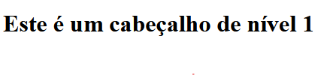

Figura 8.1 - Exemplo <h1>

<h6>Este é um cabeçalho de nível 6</h6>

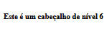

Figura 9.1 - Exemplo <h6>

<tittle>**:** A *tag* **<title>** é uma *tag* HTML usada para definir o título de uma página da web. O título é exibido na barra de título do navegador e é uma das informações mais importantes para os motores de busca, pois ajuda a identificar e descrever o conteúdo da página.

<title> Título da Página </title>

href**:** O atributo **href** especifica o URL de destino para o link ou o caminho. Ele pode ser usado para criar links para outras páginas, imagens, arquivos PDF, vídeos ou para ficheiros que estão no projeto como o CSS.

<a [href="https://www.exemplo.com">Link](http://www.exemplo.com/) para site externo</a>

<link rel="stylesheet" type="text/css" href="style.css">

<table>**:** A *tag* **<table>** é usada para criar a tabela e a tag **<tr>** é usada para definir cada linha da tabela. A primeira linha da tabela é normalmente usada para definir os cabeçalhos da tabela, que são definidos usando a tag **<th>**. As células da tabela são definidas usando a tag **<td>**.

<table>

<tr>

<th>Nome</th>

<th>Idade</th>

<th>Curso</th>

</tr>

<tr>

<td>Ricardo</td>

<td>17</td>

<td>TGPSI</td>

</tr>

<tr>

<td>José</td>

<td>18</td>

<td>TSJ</td>

</tr>

</table>

## Json

JSON (*JavaScript Object Notation*) é um formato leve de alteração de dados que é amplamente utilizado para representar informações estruturadas em um formato legível por humanos e fácil de ser processado por computadores. Ele é baseado em um subconjunto da linguagem de programação JavaScript.

O JSON utiliza uma estrutura de dados simples e consiste em pares de chaves/valores, onde as chaves são *strings* e os valores podem ser *strings*, números, booleanos, *arrays*, objetos ou null. Esses pares são agrupados em objetos delimitados por chaves '{' e '}'. Os *arrays*, por sua vez, são coleções ordenadas de valores delimitados por colchetes '[' e ']'.

Este é um exemplo básico de um objeto Json:

{

"nome": "Ricardo",

"idade": 17,

"cidade": "Lisboa",

"atividades": ["futebol", "jogar"]

}

Neste exemplo, temos um objeto com quatro pares de chaves/valores. A chave "nome" tem o valor "Ricardo", a chave "idade" tem o valor 17, a chave "cidade" tem o valor "Lisboa" e a chave " atividades" tem o valor de um *array* contendo duas *strings*.

A utilização do JSON pode variar dependendo do contexto, mas geralmente envolve duas operações principais: serialização e desserialização. A serialização é o processo de converter uma estrutura de dados em JSON, enquanto a desserialização é o processo de converter JSON de volta para uma estrutura de dados.

// Serializa o objeto em JSON

var json = JsonConvert.SerializeObject(objeto);

// Grava o JSON no arquivo

System.IO.File.WriteAllText(caminhoArquivo, json);

return;

Este é um exemplo de serialização, onde recebe o objeto e guarda num ficheiro Json.

// Lê o conteúdo do arquivo JSON

var json = System.IO.File.ReadAllText(caminhoArquivo);

// Desserializa o JSON em um objeto ou estrutura de dados adequada

var objeto = JsonConvert.DeserializeObject<DadosSettingsSite>(json);

return objeto;

E este é um exemplo de desserialização, a variável “json” recebe os dados do ficheiro Json, que faz a desserialização dos dados do tipo “DadosSettingsSite” para a variável “objeto”.

## CSS

CSS (*Cascading Style Sheets*) é uma linguagem de marcação usada para definir a aparência e o layout de páginas da web. O CSS separa a apresentação visual do conteúdo da página, permitindo que os desenvolvedores criem páginas mais atraentes e acessíveis.

O CSS consiste em um conjunto de regras que definem como os elementos da página devem ser exibidos. Essas regras são escritas em um arquivo separado do HTML, que descreve a estrutura da página. O CSS é usado para definir o estilo dos elementos HTML, como cores, fontes, margens, espaçamentos, posicionamentos e animações.

As regras podem ser aplicadas diretamente aos elementos HTML, ou podem ser agrupadas em classes ou IDs para serem aplicadas a vários elementos de uma vez.

O CSS é usado para melhorar a experiência do utilizador em páginas web, tornando-as mais atraentes, legíveis e acessíveis. Ele permite que os desenvolvedores criem layouts flexíveis que se adaptam a diferentes dispositivos e tamanhos de ecrã. Também ajuda a melhorar a acessibilidade da página, permitindo que os utilizadores personalizem a aparência da página para atender às suas necessidades individuais.

Além disso, o CSS pode ser usado em conjunto com outras linguagens de programação, como **JavaScript**, para criar interatividade e animação em páginas da web.



Figura 10.1 - Logo CSS

## JavaScript

JavaScript é uma linguagem de programação de alto nível, interpretada e orientada a objetos, amplamente utilizada em desenvolvimento web para criar páginas dinâmicas e interativas.

JavaScript consiste em uma série de instruções que são executadas pelo navegador do utilizador. As instruções são escritas em um arquivo separado do HTML e CSS, e podem ser incluídas diretamente na página HTML ou em um arquivo externo. JavaScript é uma linguagem de programação de “alto nível”, o que significa que ela é mais fácil de ler e escrever do que outras linguagens de programação de “baixo nível”, como o C++.

JavaScript é usado para criar páginas da web mais interativas e dinâmicas. Ele permite que os desenvolvedores adicionem recursos como animações, janelas pop-up, menus de navegação e muito mais.



Figura 11.1 - Logo JavaScript

## Bootstrap

Bootstrap é um *framework* (conjunto de ferramentas e recursos) de *design*

flexível e de *front-end* para desenvolvimento de páginas da web.

O Bootstrap é um dos *frameworks* mais populares para desenvolvimento web, e é usado por milhões de desenvolvedores em todo o mundo.

O Bootstrap consiste em um conjunto de arquivos **CSS**, **JavaScript** e fontes, que podem ser incorporados em um projeto de página da web para criar uma estrutura de layout consistente e flexível. Ele oferece uma ampla variedade de componentes e estilos pré-construídos, como botões, menus de navegação, formulários, ícones e muito mais.

O Bootstrap é usado para acelerar o processo de desenvolvimento de páginas da web, permitindo que os desenvolvedores se concentrem mais no conteúdo e menos na aparência. Ele ajuda a garantir que um site seja consistente e responsivo em diferentes dispositivos e tamanhos de tela, melhorando a experiência do usuário.

Além disso, o Bootstrap é compatível com uma ampla variedade de navegadores e plataformas, o que o torna uma escolha popular para desenvolvimento web. No geral, o Bootstrap é uma ferramenta valiosa para qualquer desenvolvedora web que deseja criar páginas da web mais eficientes, flexível e visualmente atraentes.



Figura 12.1 – Logo Bootstrap

## MVC

MVC é uma sigla que significa Model-View-Controller, que é um padrão de arquitetura de software geralmente usado em desenvolvimento de aplicações web.

O MVC é composto por três componentes principais:

Model (Modelo) - Representa a camada de dados da aplicação, que lida com a manipulação e armazenamento dos dados. É responsável por validar e atualizar os dados da aplicação.

O ***Model*** é responsável por representar a camada de dados da aplicação e é usado pelo ***Controller*** para buscar e atualizar os dados da Base de dados. Quando o ***Model*** é atualizado, os dados apresentados na ***View*** são alterados.

View (Visualização) - Representa a camada de apresentação da aplicação, que lida com a exibição dos dados para o utilizador. A ***View*** recebe os dados do ***Model*** através do ***Controller***. O ***Controller*** solicita os dados relevantes ao ***Model*** e envia-os para a ***View*** para mostrar ao utilizador. A ***View*** não faz alterações nos dados, apenas mostra-os ao utilizador.

Controller (Controlador) - ***Controller*** é a camada que lida com as solicitações de entrada feitas pelos o utlizador, realiza as ações necessárias e devolve a resposta correspondente á ***View***. É responsável por intermediar a camada da ***View*** e a camada do ***Model***.

Dentro do ***Controller*** existe os ***ActionResult,*** que é utilizado no ***Controller*** para representar o resultado de uma ação (*action*) executada pelo utilizador.

O ActionResult é uma classe que encapsula as informações a serem retornadas pelo ***Controller*** para a ***View***. Ele pode conter diferentes tipos de dados, como objetos, coleções, redirecionamentos, erros, entre outros. O objetivo principal do ***ActionResult*** é fornecer uma forma genérica de representar o resultado de uma ação.

O ***Model*** lida com a lógica e os dados do sistema, a ***View*** lida com a apresentação visual dos dados e o ***Controller*** coordena as interações entre eles. Essa separação de responsabilidades é uma das principais vantagens da arquitetura MVC facilitando a organização, a proteção e a manutenção do projeto.

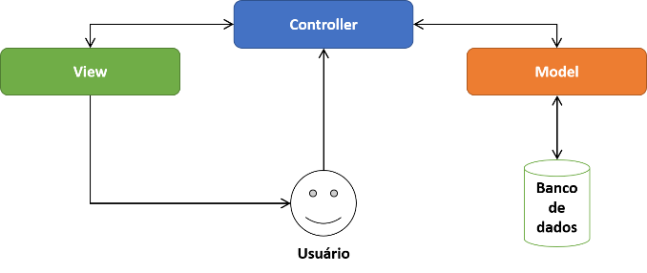

Figura 13.1 - MVC

## jQuery

*jQuery* é uma biblioteca de JavaScript que simplifica a manipulação de elementos HTML, o acesso ao *Document* *Object* *Model* (DOM) e a criação de animações e efeitos em páginas web. Com **jQuery**, é possível escrever menos código e fazer mais em menos tempo, além de ter suporte a diversos navegadores.

// Selecionar um elemento pelo ID

$('#myElement');

// Selecionar um elemento pela classe

$('.myClass');

// Selecionar vários elementos pela tag

$('div');

Este exemplo é uma parte de código JavaScript que usa a biblioteca ***jQuery*** e o plugin *DataTables* para configurar uma tabela interativa.

<script type="text/javascript">

$(document).ready(function() {

$('#example').DataTable();

});

</script>



Figura 14.1 - Logo jQuery

## GitHub

O GitHub é uma plataforma online usada para hospedar e gerenciar projetos. Ele permite que desenvolvedores e equipas trabalhem juntos, compartilhem e colaborem no desenvolvimento do código. É um ambiente centralizado onde o projeto é armazenado, gerenciado e modificado.

Um dos principais componentes do GitHub é o repositório (*repository*). Um repositório é um local onde o código de um projeto é armazenado. Ele contém todos os arquivos, pastas e histórico de alterações. Os repositórios podem ser públicos, o que significa que qualquer pessoa pode ver e contribuir para o projeto, ou privados, com acesso restrito aos utilizadores autorizados.



Figura 15.1 - Logo GitHub

# Descrição do Produto

Como já foi referido anteriormente, este site tem como principal objetivo permitir a compra de roupas masculinas.

O produto, tem uma estrutura que se mantém comum ao longo de todas as páginas, para facilitar a sua navegação tornando-a assim mais simples e interativa para os utilizadores, já que as opções se encontram todas nos mesmos locais. Esta estrutura é constituída por três partes, o cabeçalho, o corpo, onde se encontra o conteúdo, que varia consoante a página e um rodapé.

No cabeçalho encontram-se as opções para navegar no site, assim como pesquisar roupa, através da caixa de pesquisa ou aceder às informações do perfil clicando no nome do utilizador no lado direito.



No rodapé, encontram-se links para as mesmas páginas.



## Páginas Gerais

São estas as páginas que qualquer utilizador pode aceder, tendo ou não conta na **RickyShop**.

**Inicio**

Ao entrar no *site*, esta é a primeira página com que os utilizadores se irão visualizar. Nesta página inicial podemos imediatamente encontrar vários elementos que dão algumas informações básicas ao utilizador, como produtos em promoção e produtos em destaque. O elemento principal da página é uma lista de episódios, que pode ser organizada por mais recentes, mais vistos ou de forma aleatória, dependendo da opção que estiver selecionada. Estes episódios são de vários *animes* diferentes e servem para manter o utilizador atualizado.

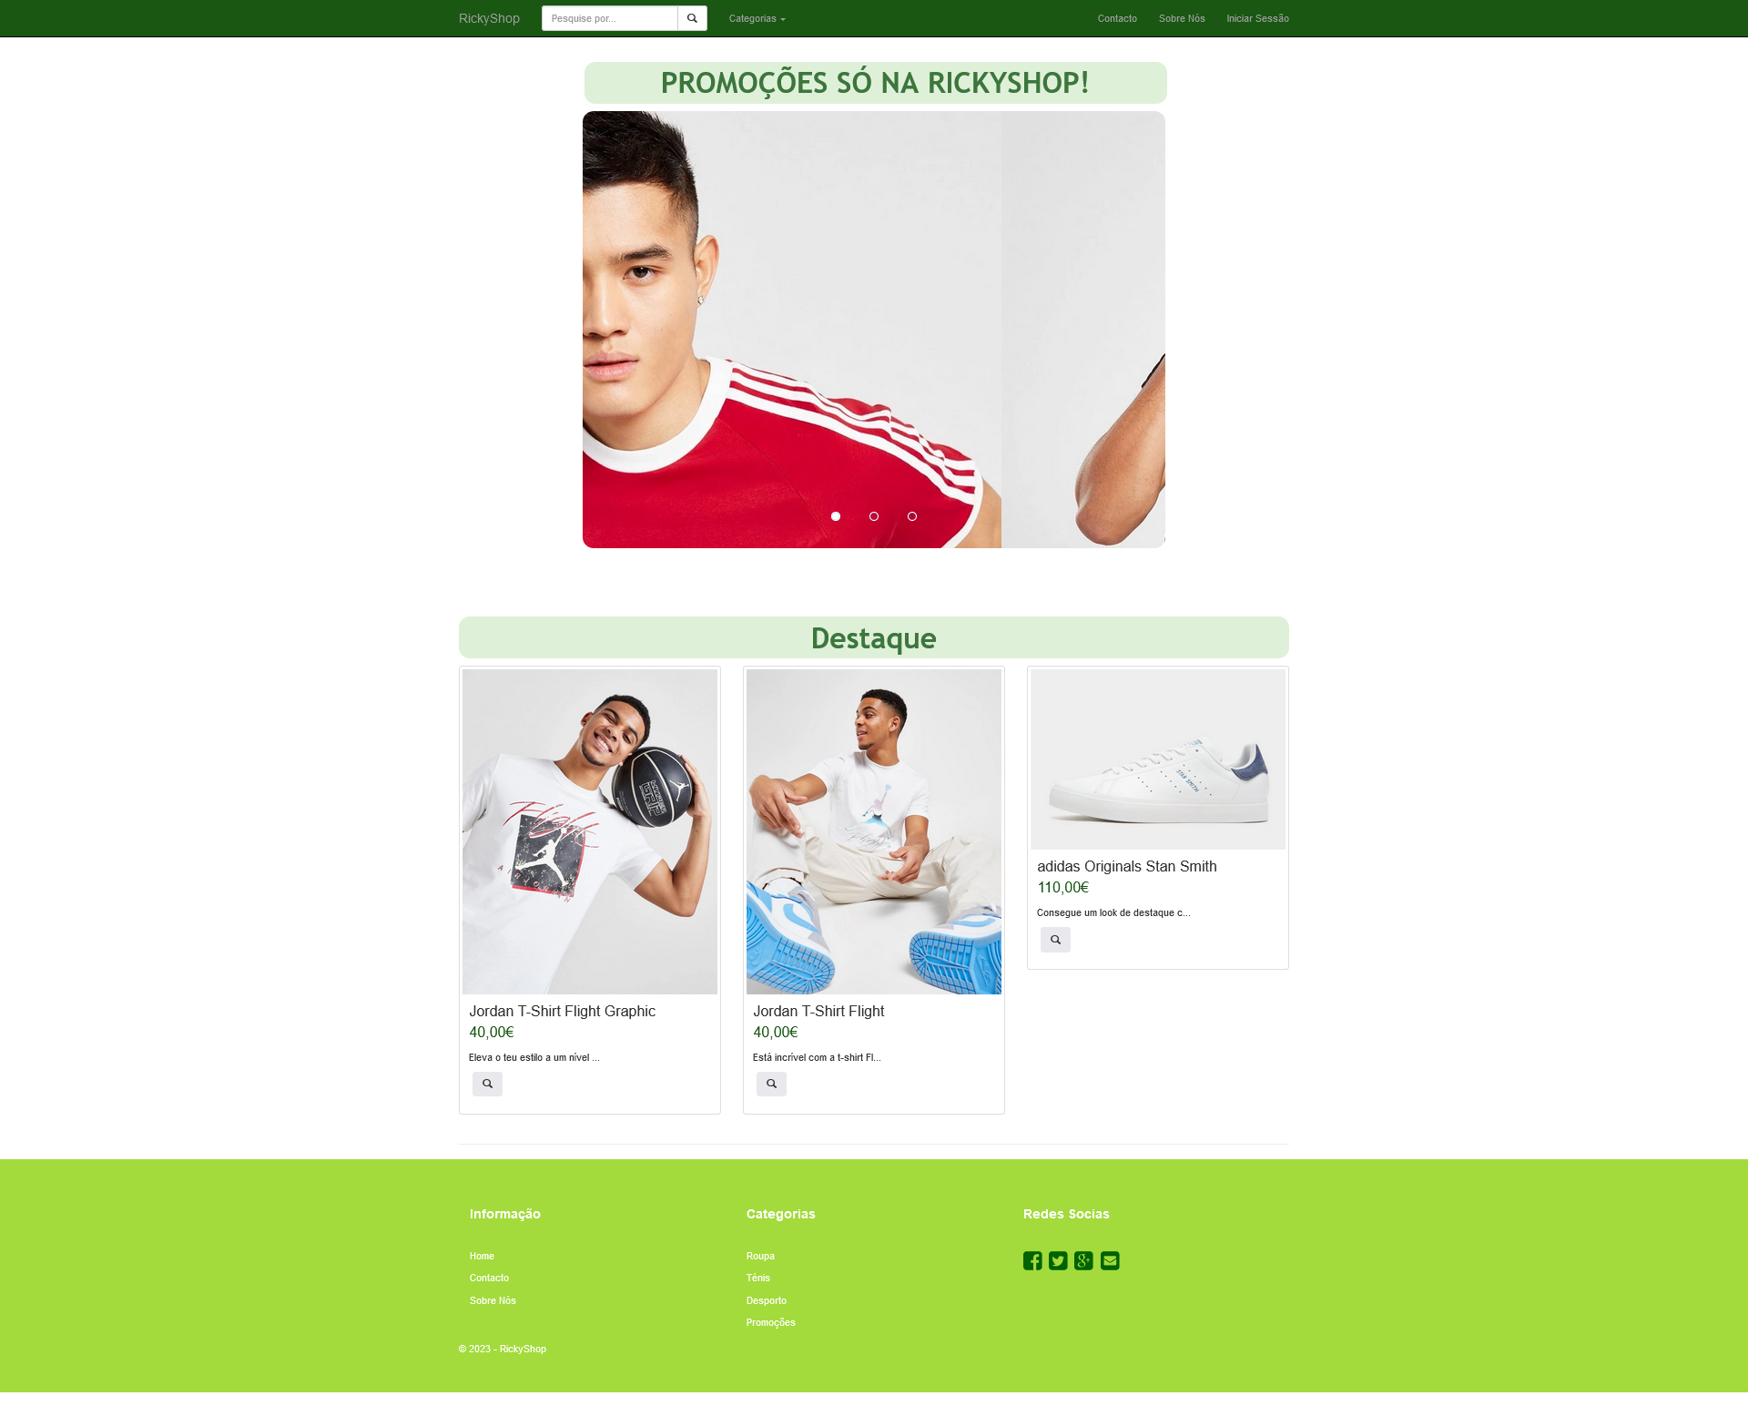

No cabeçalho encontra-se uma d*ropdownlist* com todas as categorias do site, mais a categoria promoções que é o utilizador poderá ver todos os produtos em promoção. Assim ao clicar numa das categorias o utilizador é direcionado para página da categoria correspondente.

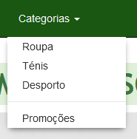

**Lista de Produtos**

Nesta página é possível ver uma lista de produtos da categoria correspondente.

Do lado esquerdo da página, é possível o utilizador fazer filtros dos produtos. Pode pesquisar pelo nome, pela sua marca, se está em promoção ou não e pode também ordenar do mais caro para o mais barato e vice-versa.

Se o utilizador não estiver a sessão iniciada no site, só é permitindo-lhe visualizar a página do produto selecionado. E ao clicar na lupa é direcionado para a página do produto.

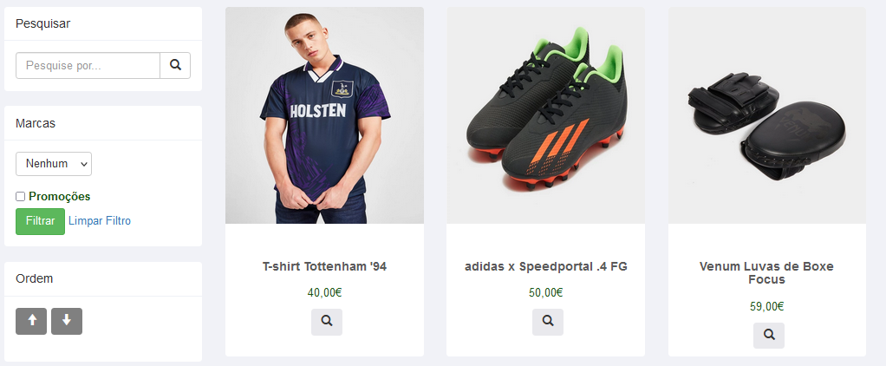

Se o utilizador estiver com a sessão iniciada ele pode adicionar ao carrinho ou aos favoritos.

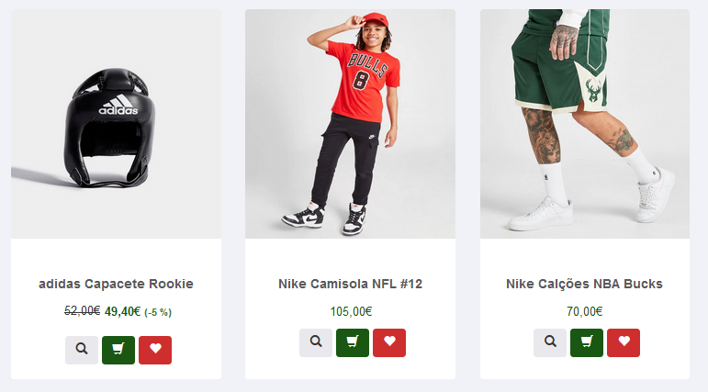

**Página do Produto**

Após clicar na lupa do produto, o utilizador é redirecionado para esta página, onde vê a descrição do produto.

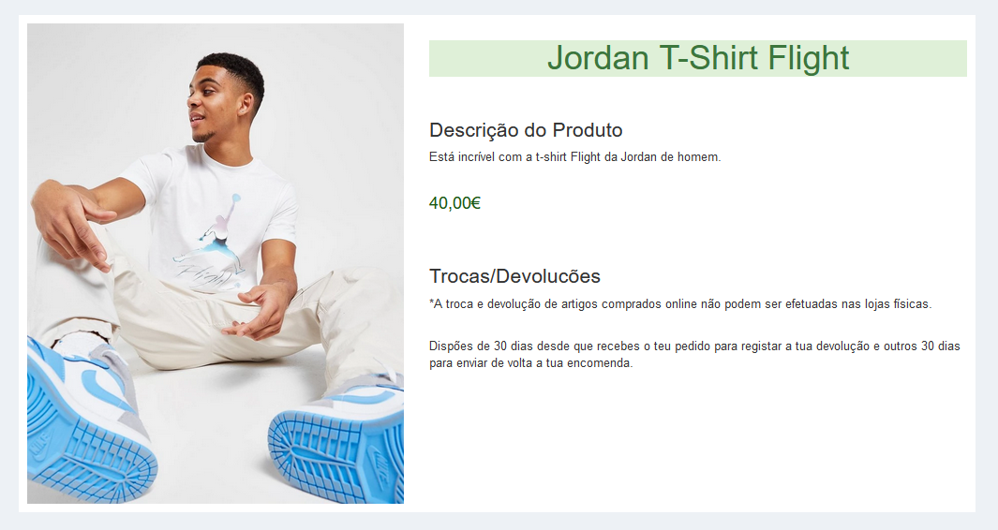

Novamente, se tiver a sessão iniciada é possível adicionar ao carrinho e aos favoritos.

**Contacto**

Esta é uma página onde o utilizador pode entrar em contacto com o suporte da loja e pode enviar um reporte para pedir ajuda, reportar algum erro entre outras opções. Não precisa de ter conta para enviar um reporte. A informação é enviada para os administradores.

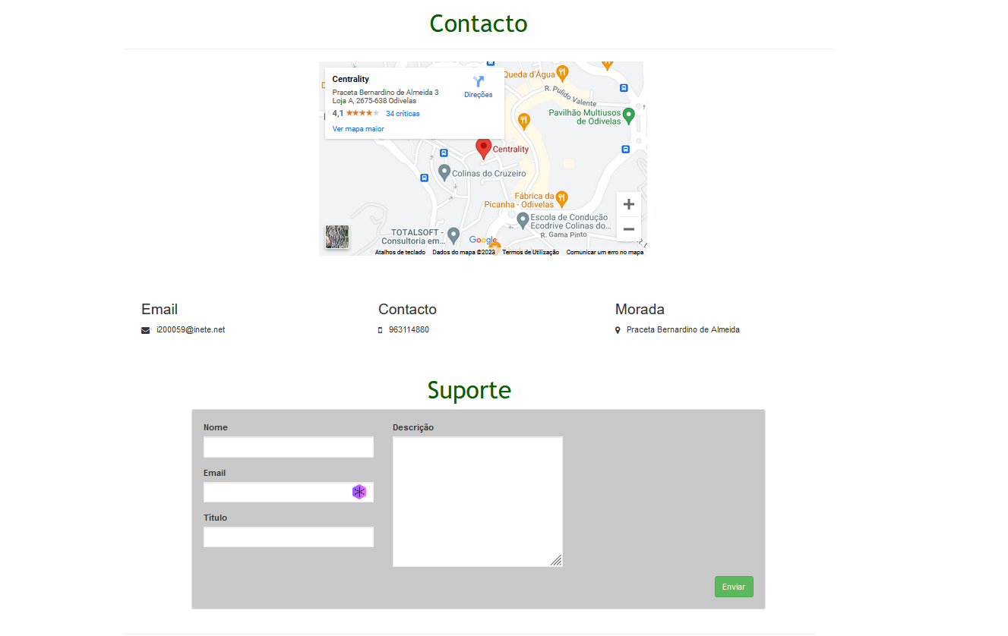

**Sobre Nós**

É uma página simples onde o utilizador pode ver algunas informações sobre a **RickyShop**.

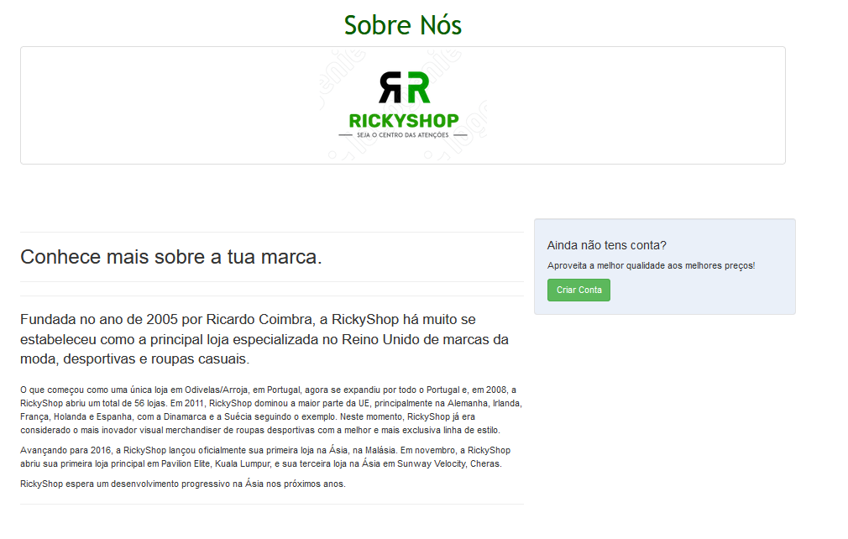

## Páginas de Autenticação

É nesta parte do site que os utilizadores podem criar, iniciar sessão no site. Podem também alterar a palavra-passe ou, se for o caso, recuperar a mesma indicando o email associado à conta que por sua vez é enviado um email com um *token* de validação.

**Login**

No cabeçalho, ao ser perimido a opção, **Iniciar Sessão** do lado direito, o utilizador é redirecionado para a página de login. Nesta página é possível ele iniciar conta com o seu email e a respetiva password. Caso insira as credencias inválidas é mostrado uma mensagem de erro. Se ele clicar no **RickyShop** é redirecionado para a página inicial sem conta iniciada.

Tem também dois links, um que se destina ao recuperar password e outro criar conta.

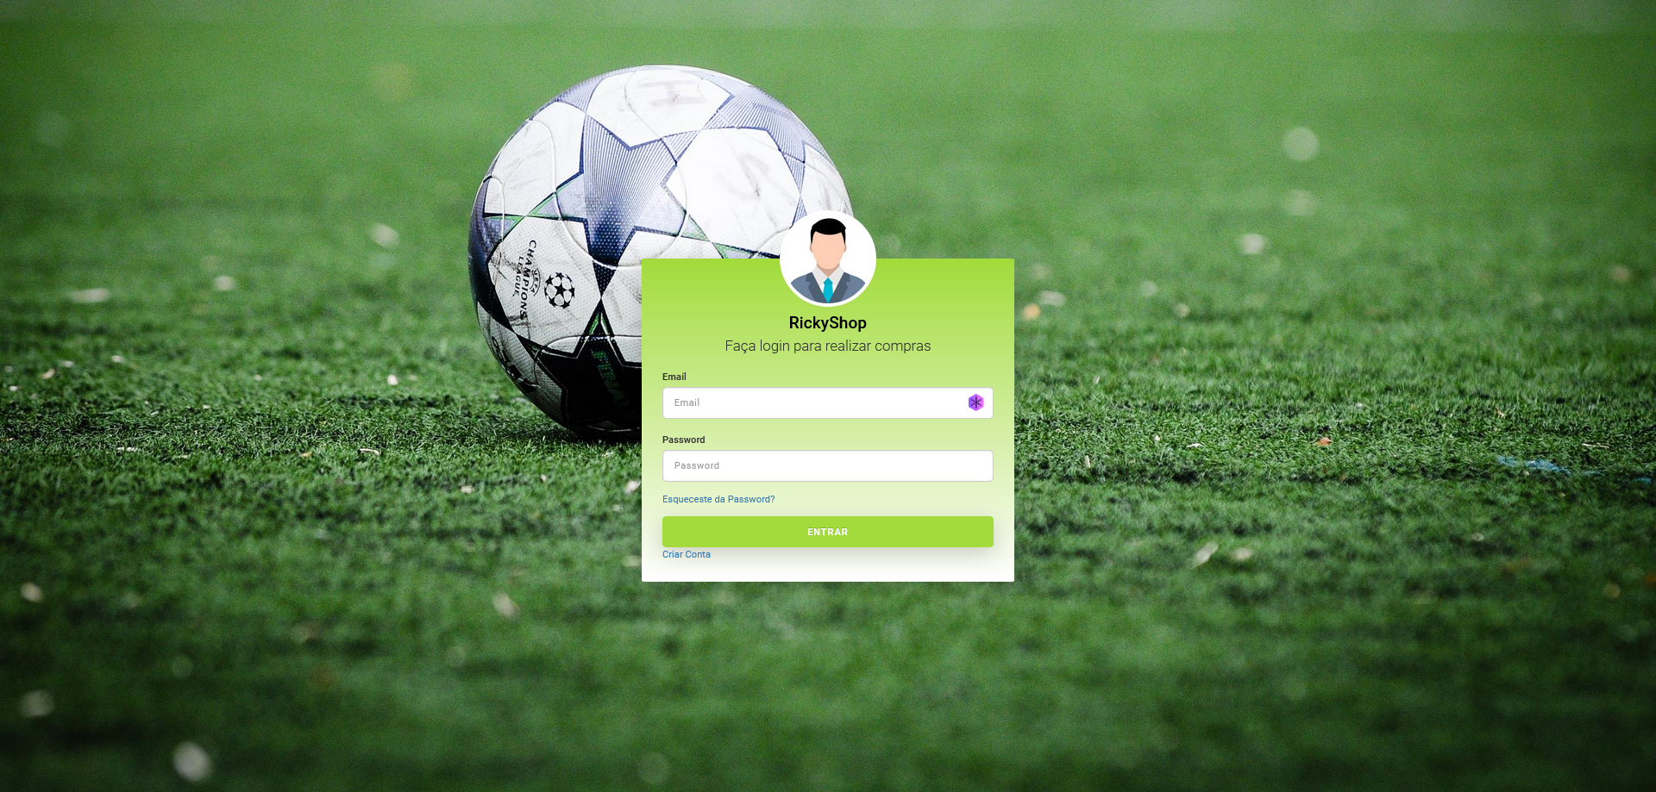

**Criar Conta**

Caso o utilizador tenha clicado no link **Criar Conta**, ele é redirecionado para esta página. É obrigatório preencher todos os campos da forma correta.

Não pode haver email, contacto e nif iguais, caso haja, é mostrado uma mensagem de aviso de dados iguais.

Sempre que um utilizador crie uma conta, ele tem direito a 10% de desconto na primeira compra.

Depois de criar a conta, é redirecionado para a página inicial, mas já com a sessão iniciada.

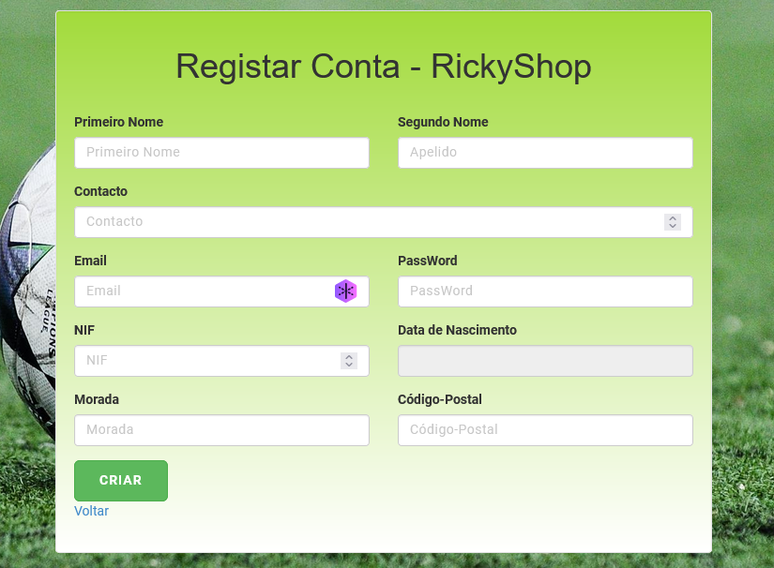

**Recuperar Password**

Mas caso o utilizador esqueça-se da password ele consegue recuperar a password tendo acesso ao seu email.

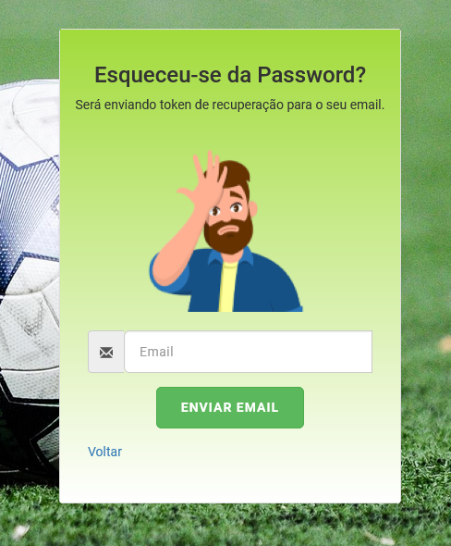

**Código de envio de *token* por email**

public ActionResult EnvioToken(Utilizadores u)

{

try

{

bool valid = false;

string tokenAleatorio;

Utilizadores user = Entities.db.Utilizadores.Where(s => s.Email == u.Email).FirstOrDefault();

if (user != null)

{

do

{

tokenAleatorio = Generic.TokenAleatorio();

if (Entities.db.Token.Count(t => t.TokenAleatorio == tokenAleatorio) == 0)

{

Token token = new Token();

token.TokenAleatorio = tokenAleatorio;

token.ID_Utilizador = Entities.db.Utilizadores.Where(s => s.Email == u.Email).FirstOrDefault().ID_Utilizador;

token.Estado = 1;

Session["UserIdToken"] = token.ID_Utilizador;

if (Entities.db.Token.Count(t => t.ID_Utilizador == token.ID_Utilizador && t.Estado == 1) != 0)

{

TempData["MensagemAviso"] = "false";

return RedirectToAction("ValidacaoToken");

}

else

{

Entities.db.Token.Add(token);

valid = true;

}

}

} while (valid != true);

string subject = "Redefinição de senha da RickyShop";

string path = Server.MapPath(@"~\Views\ResetPass\TemplateEmail.cshtml");

var conteudo = System.IO.File.ReadAllText(path);

conteudo = conteudo.Replace("[NomeCliente]", user.PrimeiroNome + " " + user.SegundoNome);

conteudo = conteudo.Replace("[TokenCliente]", tokenAleatorio);

conteudo = conteudo.Replace("[EmailCliente]", user.Email);

string body = conteudo;

MailMessage objEmail = new MailMessage();

AlternateView htmlView = AlternateView.CreateAlternateViewFromString(body, new ContentType("text/html"));

objEmail.AlternateViews.Add(htmlView);

//rementente do email

objEmail.From = new MailAddress("suporterickyshop@hotmail.com");

//email para resposta(quando o destinatário receber e clicar em responder, vai para:)

//objEmail.ReplyTo = new MailAddress("email@seusite.com.br");

//destinatário(s) do email(s). Obs. pode ser mais de um, pra isso basta repetir a linha

//abaixo com outro endereço

objEmail.To.Add(u.Email);

//se quiser enviar uma cópia oculta pra alguém, utilize a linha abaixo:

// objEmail.Bcc.Add("oculto@provedor.com.br");

//prioridade do email

objEmail.Priority = MailPriority.High;

//utilize true pra ativar html no conteúdo do email, ou false, para somente texto

objEmail.IsBodyHtml = true;

//Assunto do email

objEmail.Subject = subject;

//corpo do email a ser enviado

//objEmail.Body = "Conteúdo do email. Se ativar html, pode utilizar cores, fontes, etc.";

objEmail.Body = subject + "\r\r\r" + htmlView;

//codificação do assunto do email para que os caracteres acentuados serem reconhecidos.

objEmail.SubjectEncoding = Encoding.GetEncoding("ISO-8859-1");

//codificação do corpo do emailpara que os caracteres acentuados serem reconhecidos.

objEmail.BodyEncoding = Encoding.GetEncoding("ISO-8859-1");

//cria o objeto responsável pelo envio do email

SmtpClient objSmtp = new SmtpClient();

//endereço do servidor SMTP(para mais detalhes leia abaixo do código)

objSmtp.Host = "SMTP.office365.com";

objSmtp.Port = 587;

//para envio de email autenticado, coloque login e senha de seu servidor de email

//para detalhes leia abaixo do código

objSmtp.Credentials = new NetworkCredential("email", "pass");

objSmtp.EnableSsl = true;

//envia o email

objSmtp.Send(objEmail);

Entities.db.SaveChanges();

TempData["MensagemAviso"] = "true";

return RedirectToAction("ValidacaoToken");

}

else

{

TempData["MensagemAviso"] = "false";

return RedirectToAction("Login", "Home");

//erro

}

}

catch (SqlException ex)

{

Response.Write($"<script>alert('Data error:{ex.Message}');</script>");

return RedirectToAction("NotFound", "Error");

}

catch (FormatException ex)

{

Response.Write($"<script>alert('Wrong Format: {ex.Message}');</script>");

return RedirectToAction("NotFound", "Error");

}

catch (Exception ex)

{

Response.Write($"<script>alert({ex.Message});</script>");

return RedirectToAction("NotFound", "Error");

}

}

**Envio de email**

Na caixa de texto é para inserir o email associado que depois de ser pressionado o botão, é enviado um email para o utilizador com o *token*. Este é o email recebido com o *token* para fazer a alteração de password. Cada utilizador só tem um *token* ativo, isto é, caso já tenha pedido um *token* para modificar a password mas não usou ele fica ativo, e se estiver ativo é mostrada um mensagem de aviso a avisar que tem um tem um *token* ativo e consulte o email para verificar o mesmo.

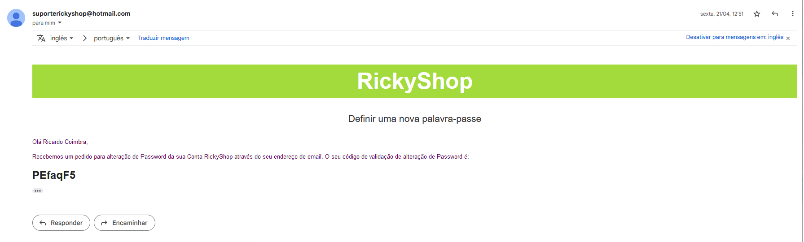

**Validação do Token**

Ao clicar no botão enviar email, é redirecionado para a página para validar o *token*.

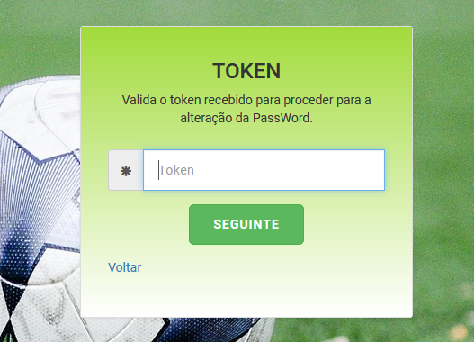

**Alteração de Password**

Ao validar o token, é redirecionado para a página de alteração de password. E ao alterar a password, é redirecionado para a página inicial com a respetiva sessão iniciada.

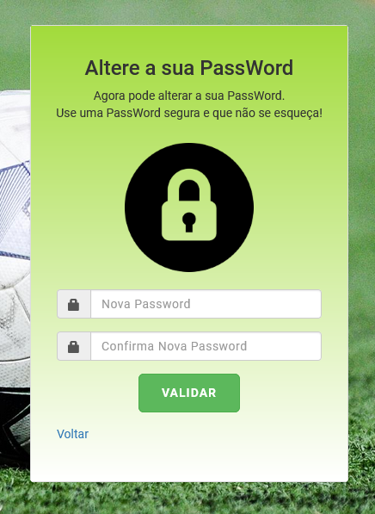

## Páginas de Utilizador

O utilizador ao fazer o login no site é redirecionado para a página inicial.

O utilizador tem as mesmas as páginas gerais iguais a um utilizador sem login, mas com os botões nos produtos para adicionar ao carrinho e aos favoritos.

Ao iniciar sessão onde estava o menu **Iniciar Sessão** passou a estar o primeiro e segundo nome do utilizador com os submenus **Carrinho**, **Favoritos, Histórico Perfil** e **Terminar Sessão**.

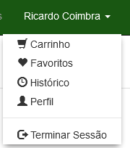

**Carrinho**

Ao clicar no menu carrinho é redirecionado para o carrinho de produtos do utilizador. Caso não tenha nenhum produto no carrinho é mostrado uma mensagem a dizer que não existe nenhum produto.

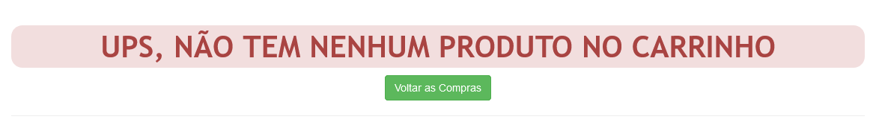

Mas caso tenha produtos no carrinho, os mesmos são mostrados. Do lado direito é mostrado o sumário final da conta.

O utilizador pode acrescentar e diminuir a quantidade de cada produto ou remover do carrinho.

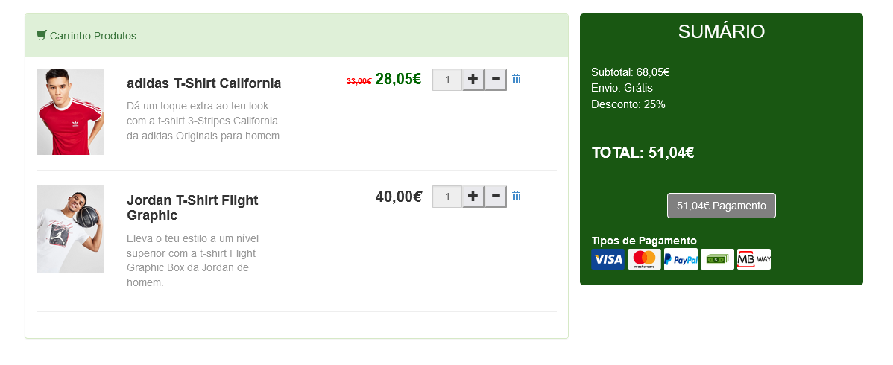

Caso o utilizador ultrapasse a quantidade disponível por cada produto, o contador passa a vermelho e não lhe é permitido fechar a compra nem adicionar mais quantidade ao produto, só é permitido diminuir a sua quantidade. O contador fica com uma *tooltip* a avisar que excedeu o stock disponível.

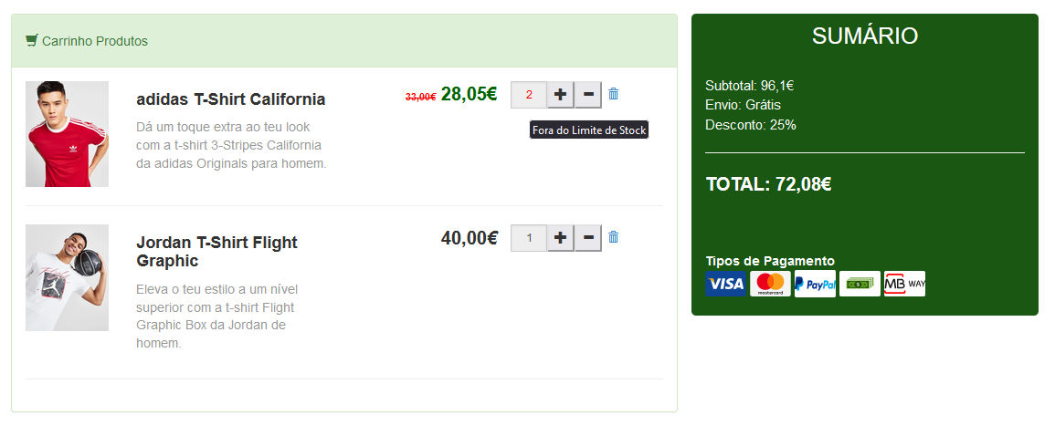

**Fecho de compra**

Ao clicar no pagamento é mostrada uma pop-up para o utilizador inserir os dados do pedido, que neste caso é só o local de entrega e o seu código-postal.

Não vai avançar até o utilizador inserir um código-postal no formato correto nem irá avançar se o utilizador não tiver saldo suficiente.

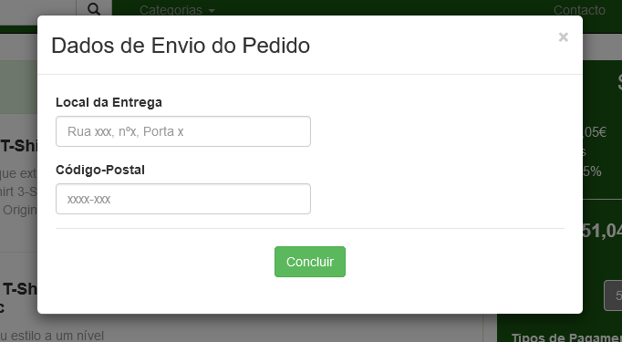

Ao inserir os dados corretos e concluir a compra é mostrado uma fatura da compra realizada onde mostra as informações da compra e data prevista de entrega.

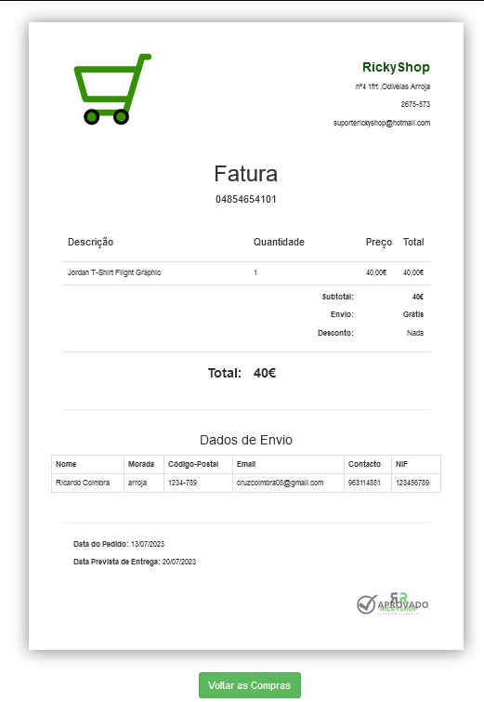

**Produtos Favoritos**

A página de Favoritos, é uma página simples na qual os utilizadores podem guardar os produtos que gostam facilitando procurarem os mesmos futuramente.

Como a página do carrinho, se não existe produtos nos favoritos mostra-lhe uma mensagem de aviso.

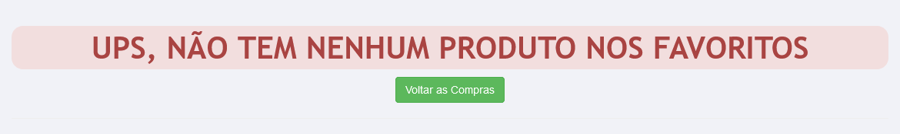

Caso tenha produtos guardados não pode fazer nada mais que ver detalhadamente ou eliminar cada produto da lista.

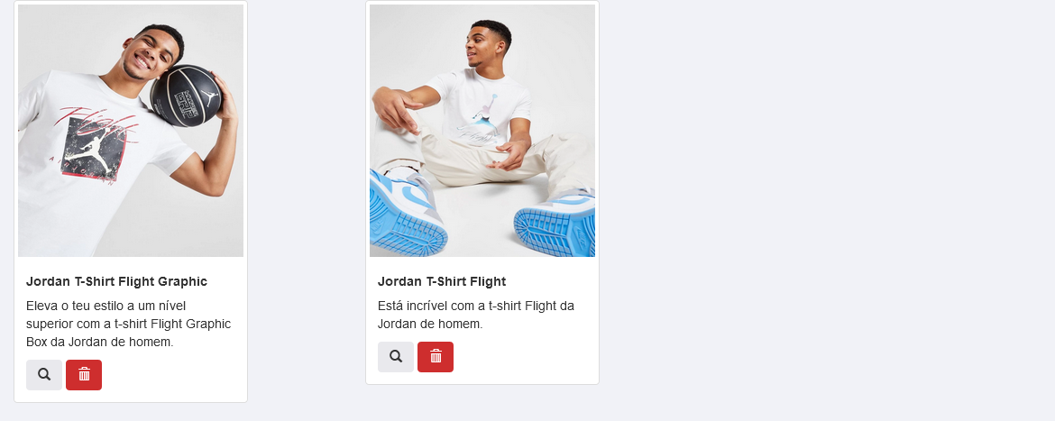

**Histórico de Compras**

Ao entrar na página histórico de compras o utilizador pode ver todas as compras realizadas por si e os seus dados. Pode também ver se o pedido já foi entregue.

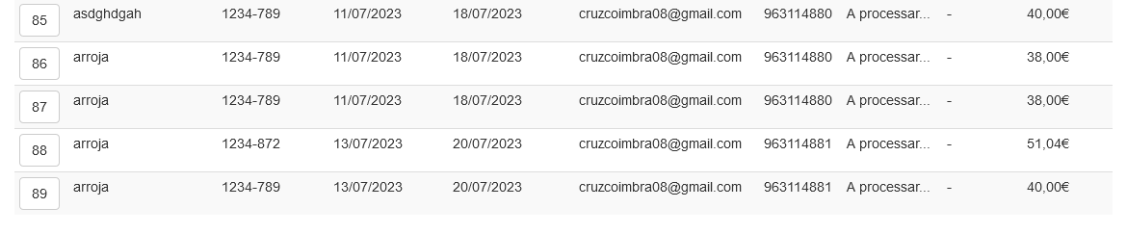

O utilizador pode clicar no ID do pedido que está no lado esquerdo que faz com que abra uma pop-up na qual mostra os produtos feitos por pedido.

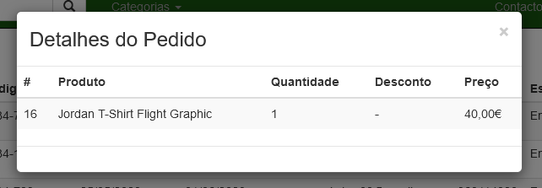

**Perfil**

O menu perfil está dividido em 4 partes, as **informações pessoais** na qual ele pode fazer alteração do contacto, morada e código-postal, a **configuração de conta** onde pode apagar a conta, a **configuração de segurança** onde altera a password e a **configuração de pagamento** onde vê o saldo e onde faz o depósito do mesmo e o visionamento de histórico de movimentações.

Como referido neste menu é onde o utilizador altera os dados disponíveis.

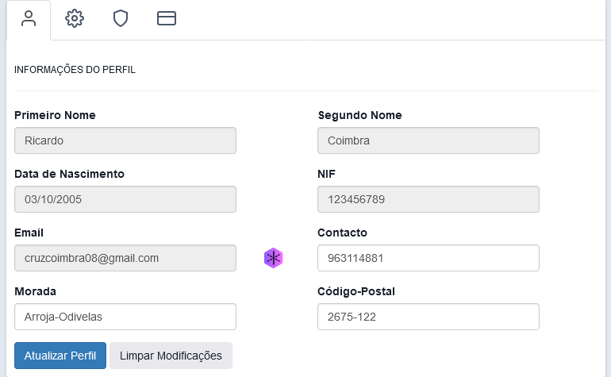

Este é o menu onde faz a eliminação da conta, mas para isso o utilizador tem que meter a password para validar.

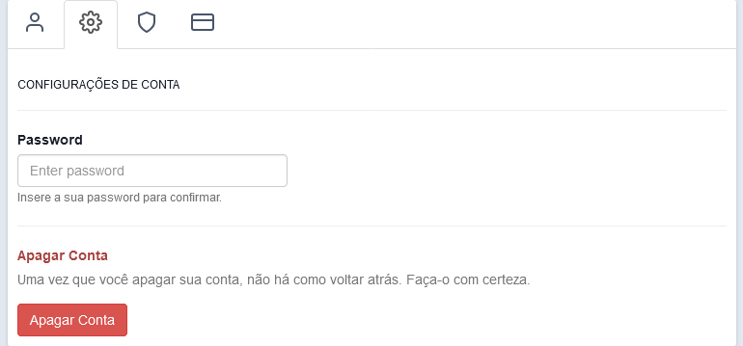

Aqui o utilizador pode fazer a alteração de password, verificando se as passwords são idênticas, se forem faz a alteração.

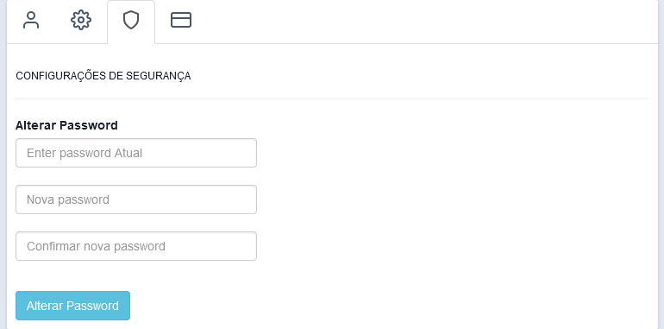

Por fim, este é o menu do saldo do utilizador. O utilizador pode fazer um depósito ou ver os depósitos feitos anteriormente.

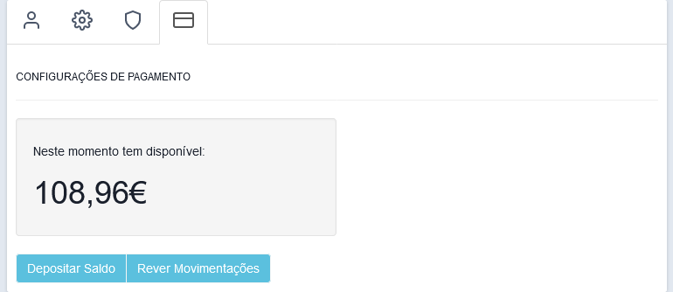

Ao clicar no botão **Rever Movimentações** vai mostrar o histórico de depósitos.

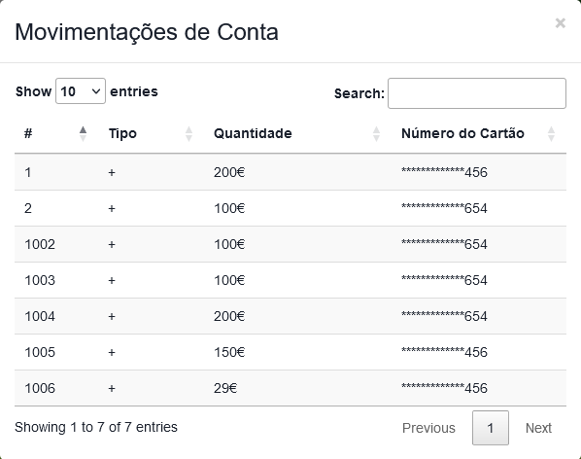

Ao clicar no botão **Depositar Saldo** é aberta uma pop-up com campos para o utilizador preencher com os dados de um cartão Mastercard ou Visa, que neste caso são fictícios.

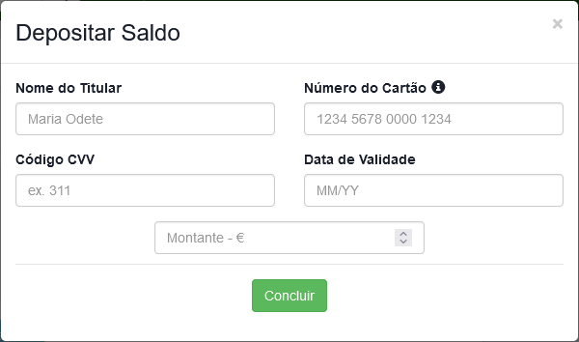

## Páginas do Administrador

Ao efetuar o login como administrador é alterado logo o cabeçalho para menus diferentes, no que então agora são **RickyShop** que ao clicar é redirecionado para a página **Home** que é diferente da página do utilizador, e segue-se os menus **Pedidos**, **Utilizadores**, **Produtos** e **Configurações Site**.

**Home**

Ao iniciar o login, o utilizador é redirecionado para a página home no qual consegue ver informações gerais do site, como o total de pedidos, o total de utilizadores, o total de produtos e o lucro da loja que se designa á soma de todas as vendas.

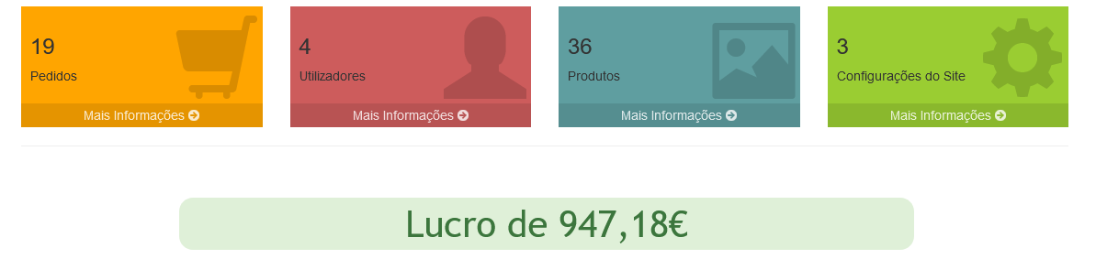

Em baixo, aparece dois gráficos informativos, o primeiro serve para o administrador perceber qual o mês do ano em que houve mais compras realizadas e o outro para ver quais os **5 Produtos com menos Stock**.

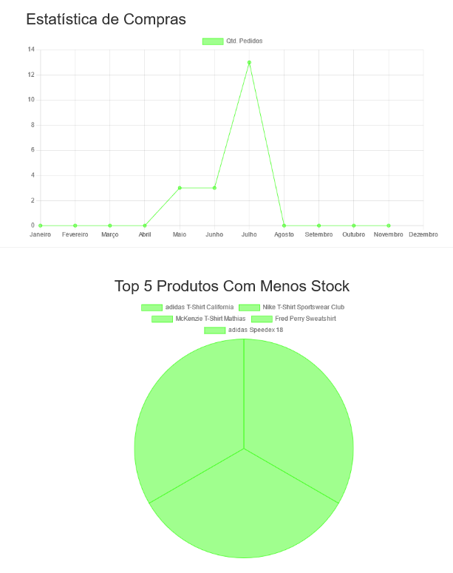

Por fim, encontramos uma tabela com todas as promoções criadas pelo administrador.

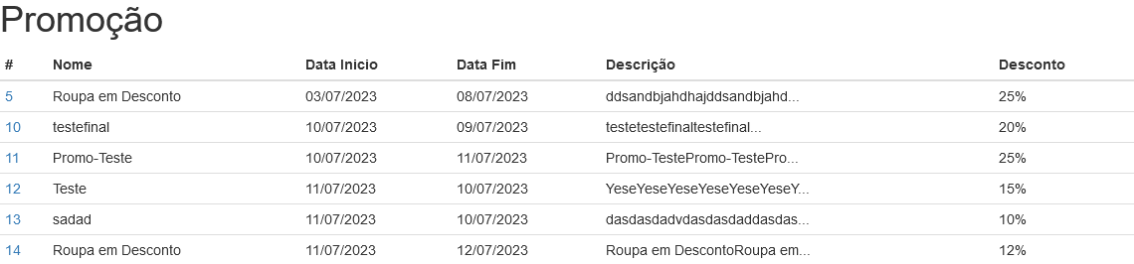

Na tabela podemos ver as informações da mesma, e ao clicar no **ID** da promoção que se encontra do lado esquerdo, é mostrado o resto das informações.

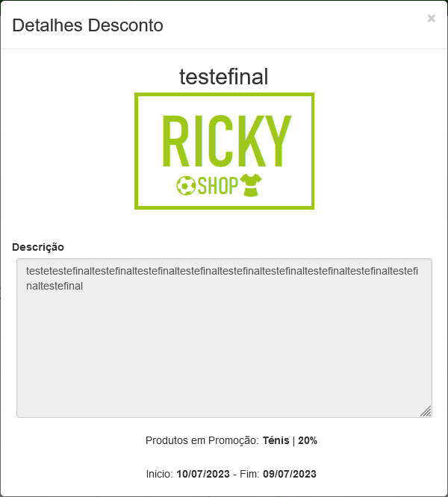

Para criar uma promoção, basta clicar no botão verde do mais e preencher os dados, mas só podemos criar uma promoção quando não houver nenhuma ativa.

Mas antes de criar uma promoção, temos de adicionar uma imagem á pasta **~/ImgPromo** (‘**~**’ significa que todo o enderenço que está para o lado esquerdo vai dar a pasta do projeto) se ainda não tivermos.

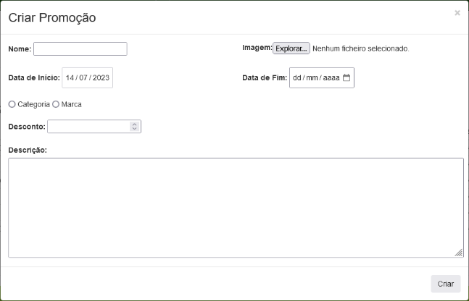

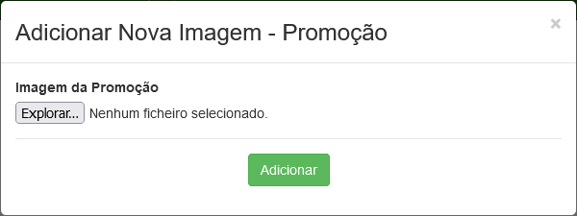

Os campos tem validação, a imagem tem que haver na pasta **~/ImgPromo,** a data tem que ser uma data diferente da atual e não pode ser anterior e a descrição tem que ter um número mínimo de caracteres.

Ao preencher os dados é enviado um email para todos os utilizadores registados a informar que existe uma promoção nova.

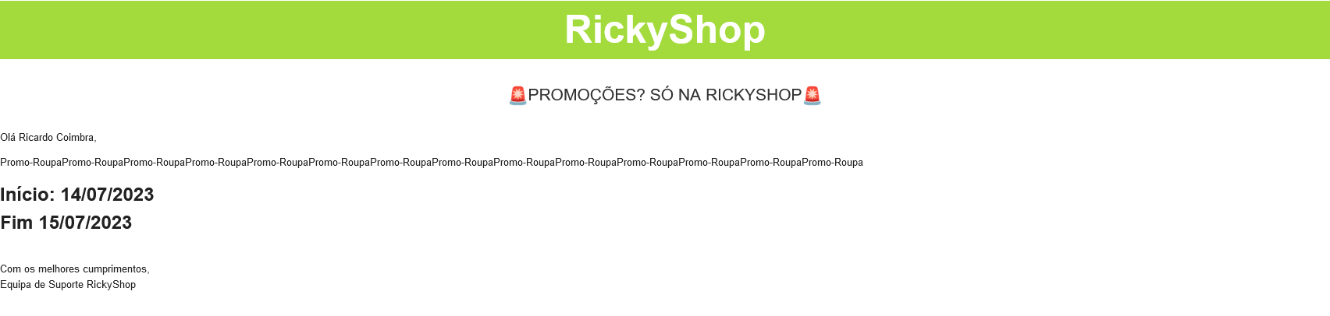

Se voltarmos á página inicial de um utilizador, podemos verificar que a imagem principal mudou.

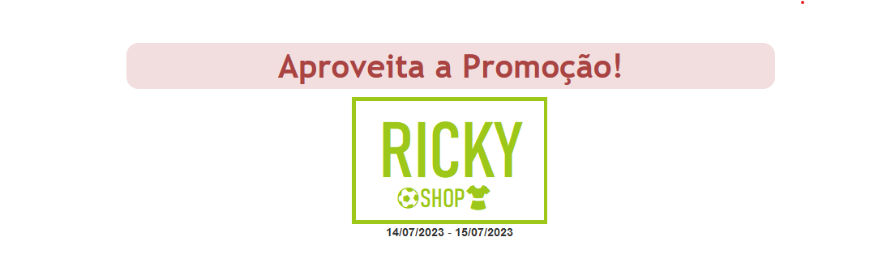

Ficando como foto, a imagem que inserimos quando criamos a promoção.

E se formos ver os produtos que atribuímos a promoção podemos ver que estão em promoção.

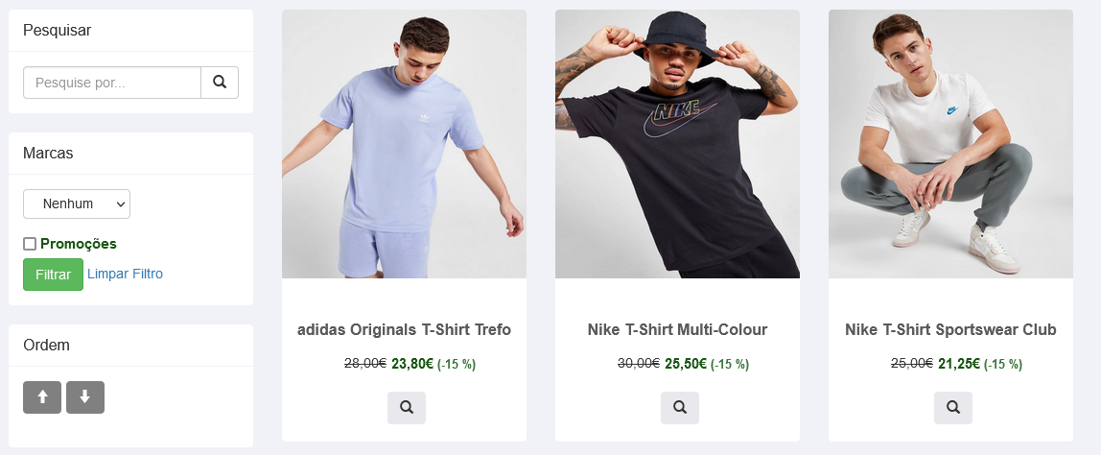

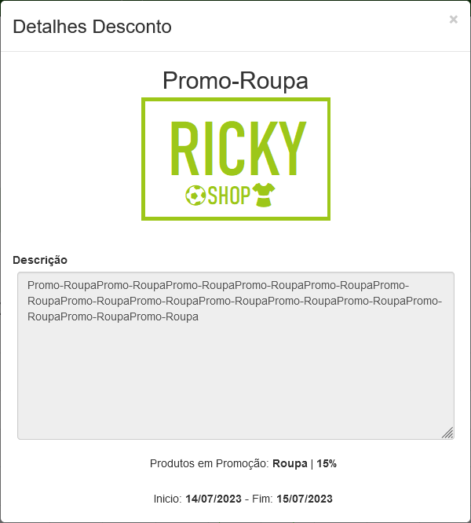

**Pedidos**

Quando entramos na página dos pedidos encontramos uma tabela de todos os pedidos realizados com as suas respetivas informações.

Novamente, se clicarmos no **ID** podemos ver quais os produtos pedidos.

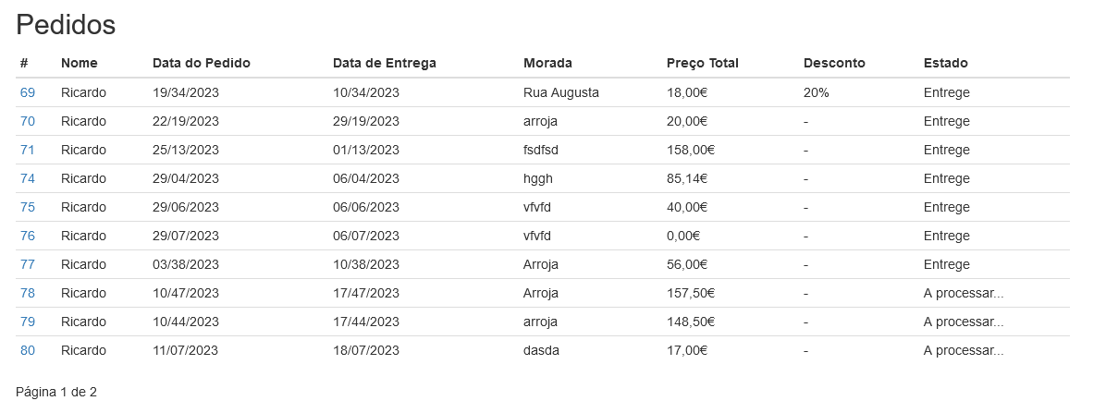

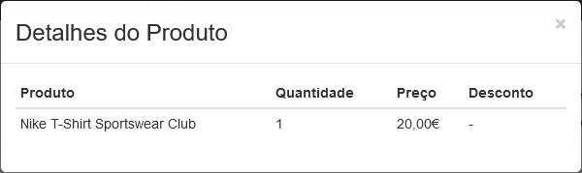

Mais em baixo, podemos ver dois gráficos informativos na qual um diz os **5 utilizadores mais gastadores** e no outro os **5 Utilizadores mais compradores**

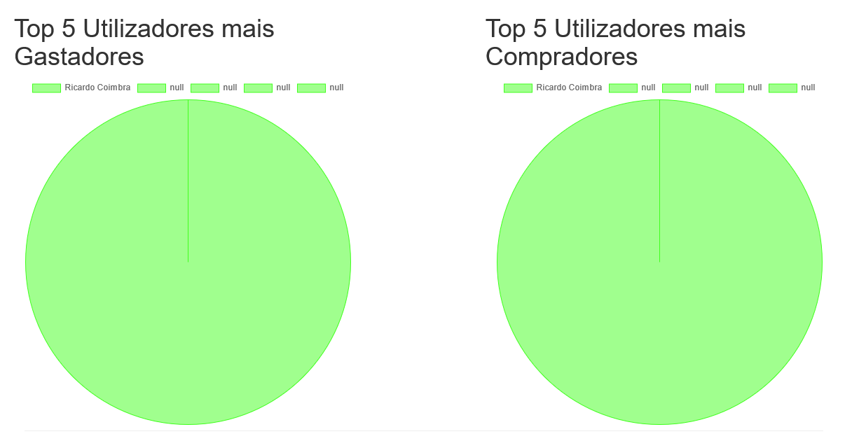

Se metermos o “rato” em cima, podemos ver a respetivas quantidades.

Como podemos ver a seguir, podemos usar estes gráficos para atribuir descontos a utilizadores como forma de prémio.

**Utilizadores**

Na página de utilizadores podemos visualizar todas as informações que diz respeito aos utilizadores.

Começa por ver a tabela onde mostra todos os utilizadores e as suas informações.

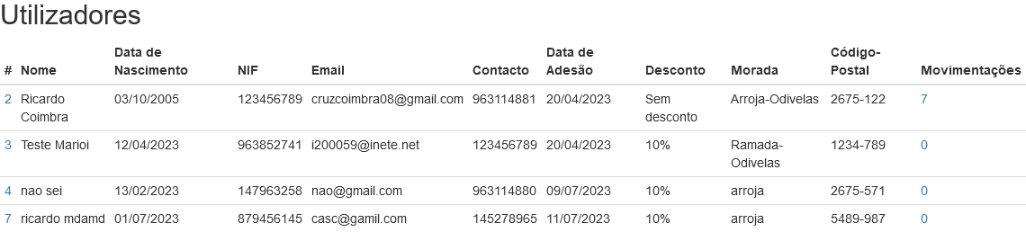

Se clicarmos no **ID** do lado esquerdo, podemos adicionar o desconto ao utilizador. Só podemos adicionar desconto aos utilizadores que não têm desconto.

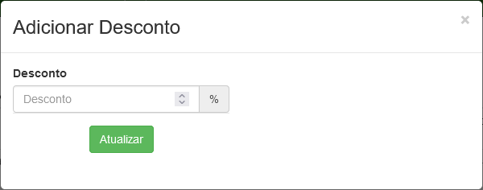

Ao ser atribuído o desconto, é enviado um email ao utilizador a informar da atribuição.

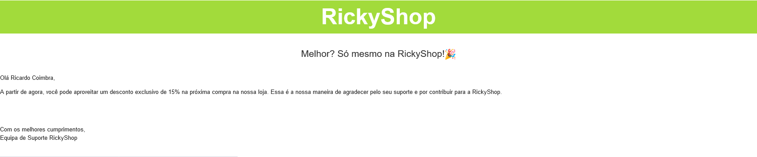

E se clicarmos no número do lado direito da coluna **Movimentações** podemos visualizar o histórico dos depósitos de cada utilizador.

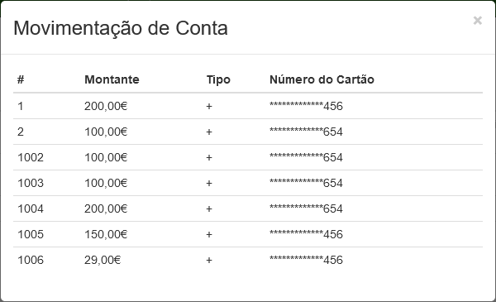

Em baixo, podemos ver um gráfico novamente informativo em que mostra os mês e a quantidade de utilizadores que se registou nesse mês.

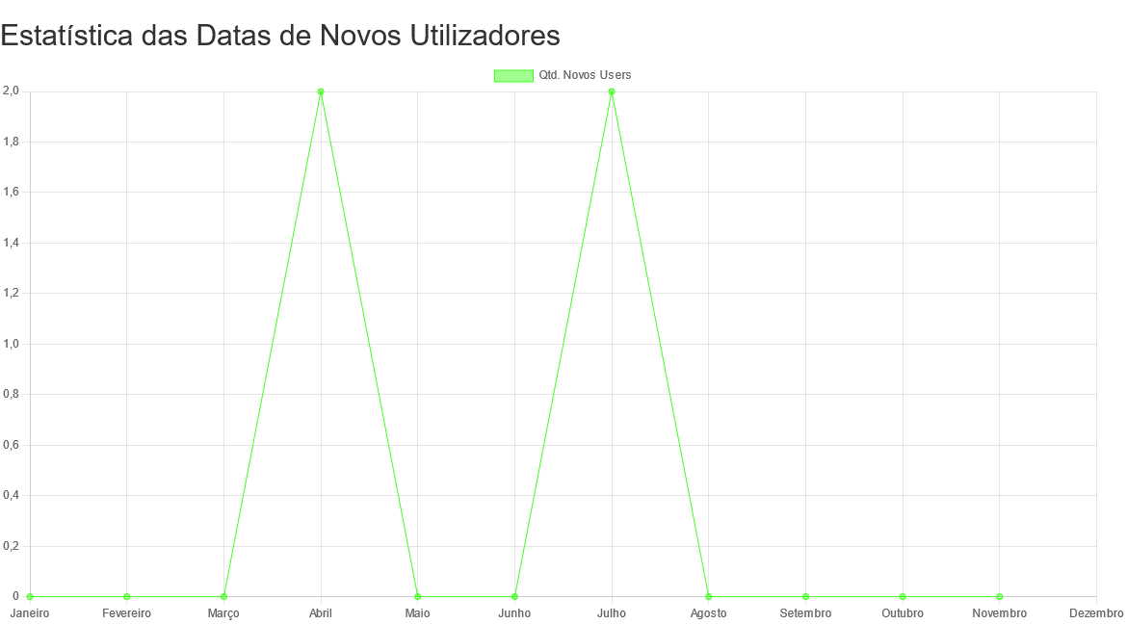

Por fim, podemos ver uma tabela com as **Log’s** que faz a verificação quando um utilizador falha o início de sessão. Sempre que falha ele guarda a **data do erro** e o **IP**.

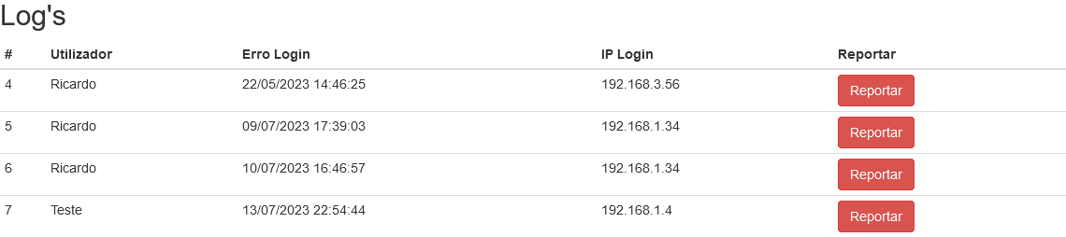

Ao clicar no botão **Reportar** é enviado um email ao utilizador a informar do sucedido.

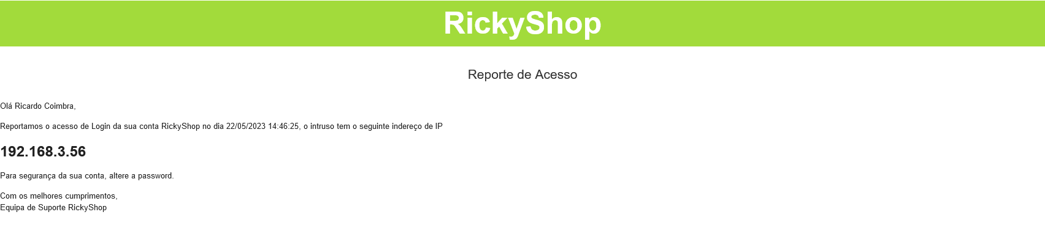

**Produtos**

Ao entrar na página dos produtos, vemos uma tabela com todos os dados dos produtos.

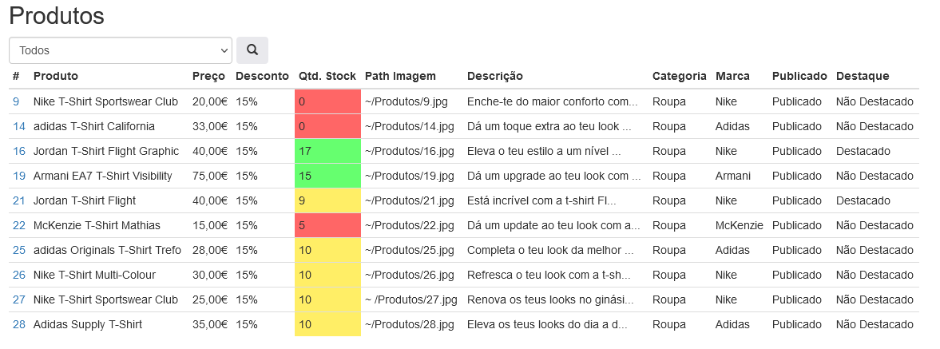

Podemos organizar os produtos por marca, basta mudar o item da ***dropdownlist*** e clicar na lupa.

Na coluna **Qtd.Stock** a coluna fica a vermelho quando o stock é **<= 5**, fica a amarelo quando o stock é **> 5 e <= 10** e fica a verde tudo o que é **> 10**.

Quando o produto está sem stock o design na lista de produtos muda.

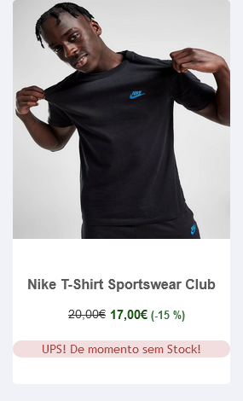

Novamente, se clicarmos no **ID** do lado esquerdo podemos alterar os dados do produto.

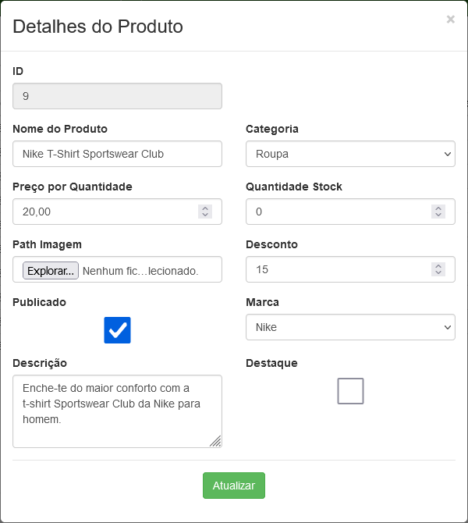

Em baixo podemos exportar os dados dos produtos para um ficheiro Excel e podemos criar produtos novos.

O botão verde é para criar produto e o azul-claro para exportar. O outro é para adicionar uma imagem com a mesma lógica da promoção.



Se clicarmos no botão para criar produto é aberta um pop-up no qual é para preencher os dados.

Existe a validação do **nome do produto** não pode haver produtos com o mesmo nome e a validação do **Path de Imagem** tem que ser uma imagem da pasta e não pode ser repetida.

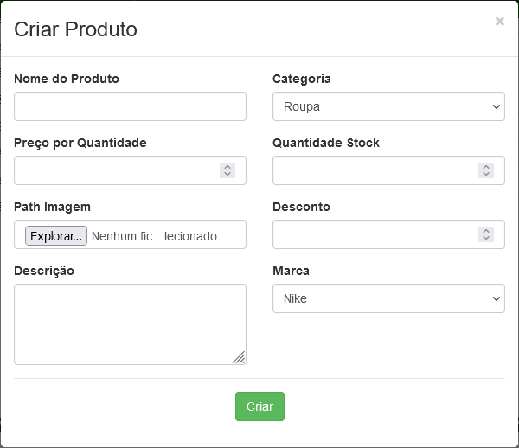

De seguida, temos novamente gráficos informativos na qual apresenta os **5 Produtos mais vendidos** e **5 Marcas mais vendidas**.

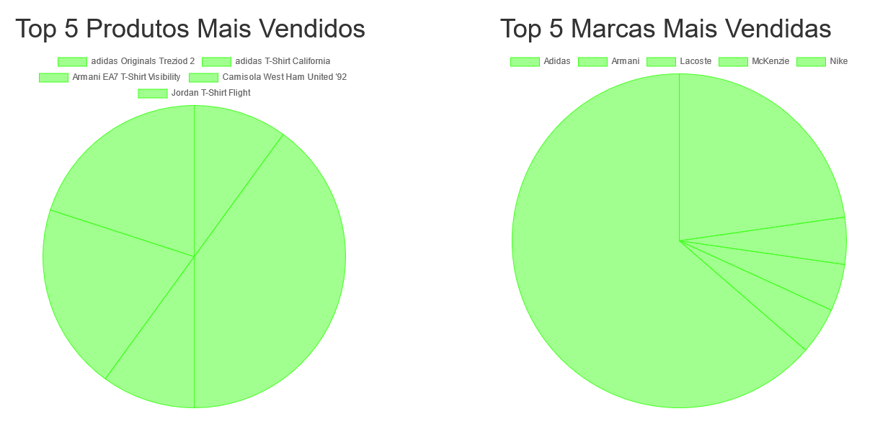

Por fim, temos duas tabelas, uma das **Marcas** onde mostra as marcas que existe e outra das **Categorias** onde mostra a mesma coisa.

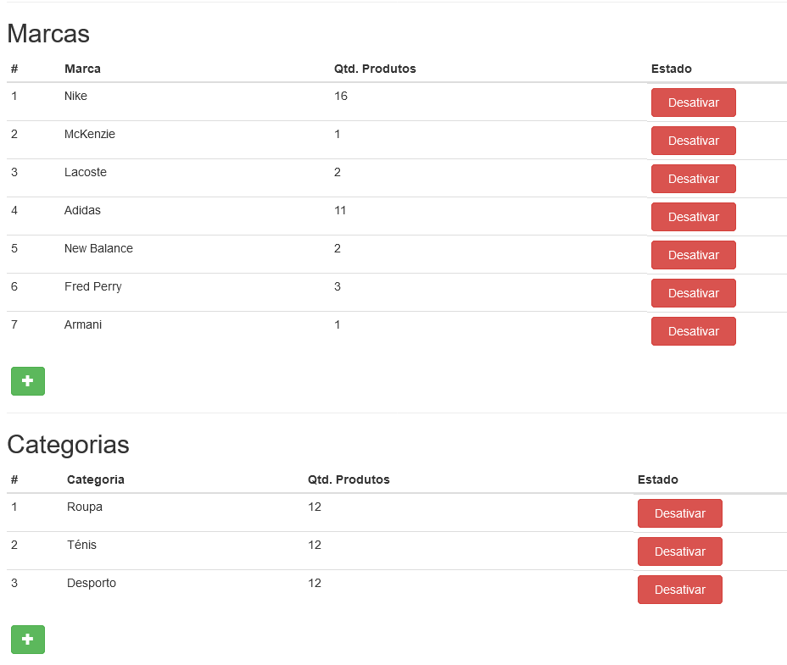

Podemos ativar e desativar as **Marcas** ou **Categorias**, ao desativar faz com que as mesmas fiquem indisponíveis. Só podemos remover quando a Marca ou Categoria não tem nenhum produto associado.

Ao clicarmos no botão verde, podemos adicionar Marca ou Categoria, mas tem a validação do nome, não pudendo ter o mesmo nome.

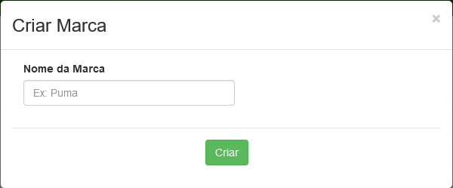 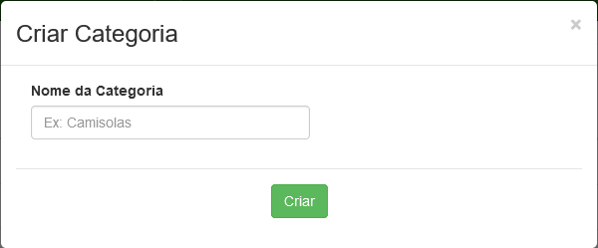

**Configurações Site**

A página Configurações Site é uma página simples é onde podemos fazer configurações básicas do site.

Logo de inicio aparece-nos duas opções para alterar.

**Quantidade de Produtos em Destaque** e **Quantidade de Produtos por Página.**

Como o nome diz podemos mudar o display das quantidades do site.

Ao alterar o valor nas caixas de texto e clicar no botão de guardar o display muda.

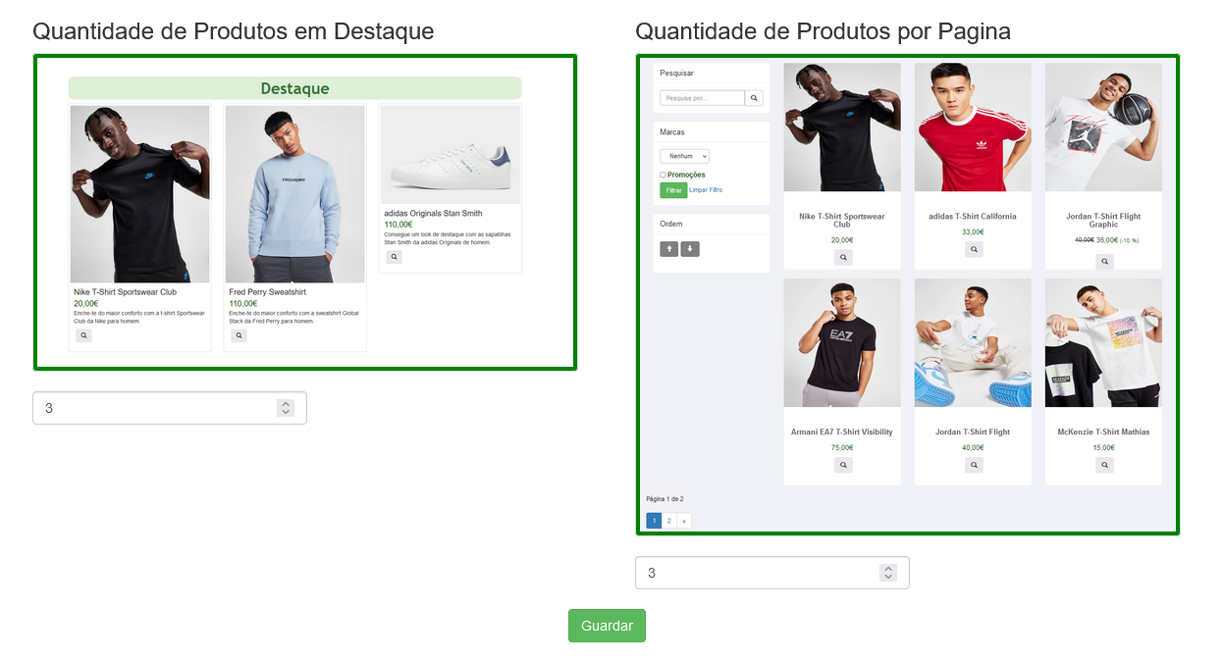

Como podemos ver, a quantidade de produtos por página ficou alterada para 3.

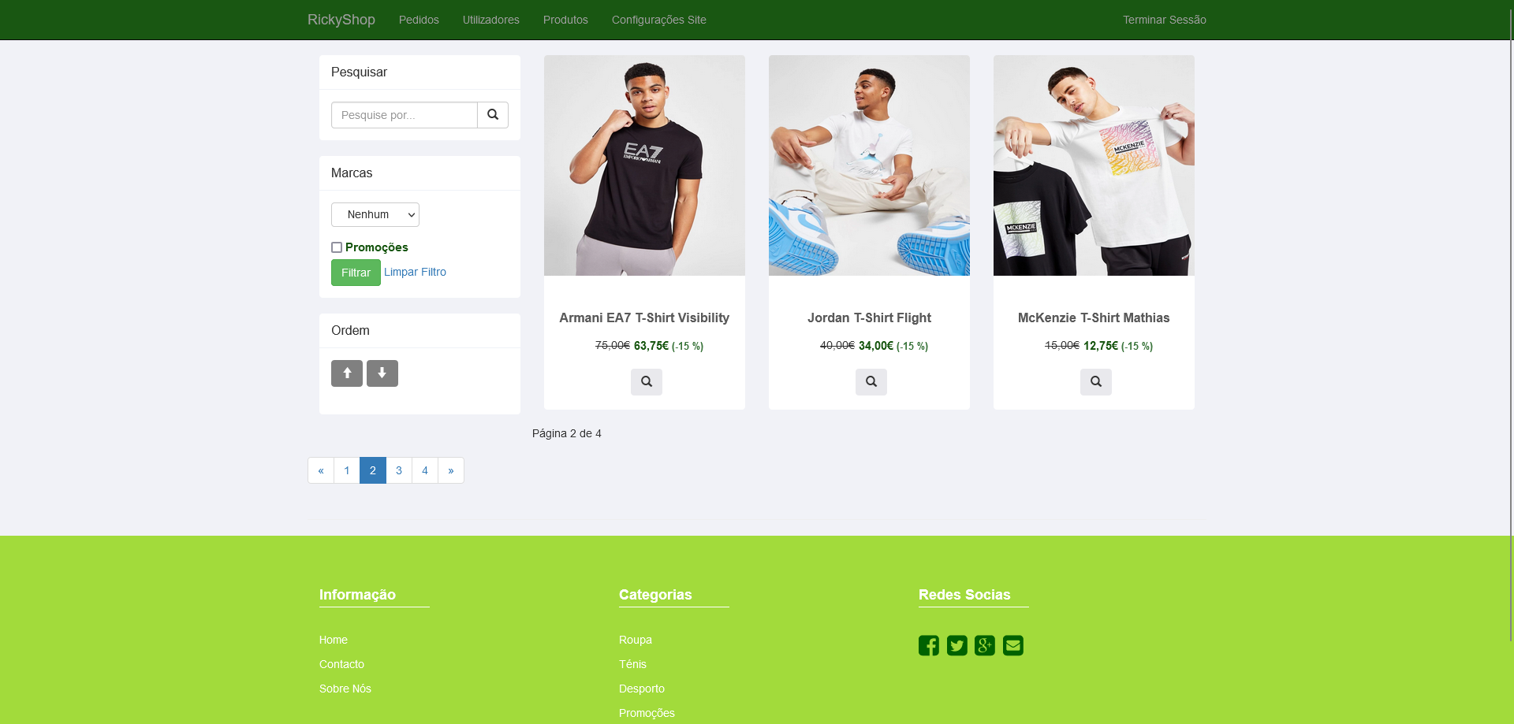

**Código usado com Json para escrever e ler os dados**

public static DadosSettingsSite ValSettings(string caminhoArquivo /* ~/FicheiroJson/SettingsRickyShop.json */)

{

// Lê o conteúdo do arquivo JSON

var json = System.IO.File.ReadAllText(caminhoArquivo);

// Desserializa o JSON em um objeto ou estrutura de dados adequada

var objeto = JsonConvert.DeserializeObject<DadosSettingsSite>(json);

return objeto;

}

public static void EscreverJson(string caminhoArquivo, DadosSettingsSite objeto)

{

// Serializa o objeto em JSON

var json = JsonConvert.SerializeObject(objeto);

// Grava o JSON no arquivo

System.IO.File.WriteAllText(caminhoArquivo, json);

return;

}

Para concluir, temos a tabela **Reportes** que mostra os reportes enviados pelos utilizadores na página Contacto.

O administrador pode ver os reportes e concluir.

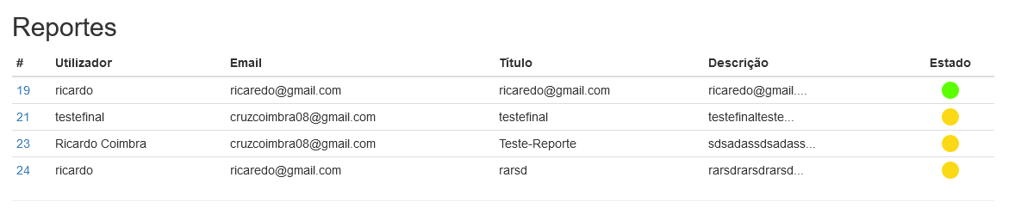

No estado, os circulos a amarelo são so reportes ainda não concluidos. Se clicar no **ID** do lado direito, pode ver com detalhes e concluir o mesmo.

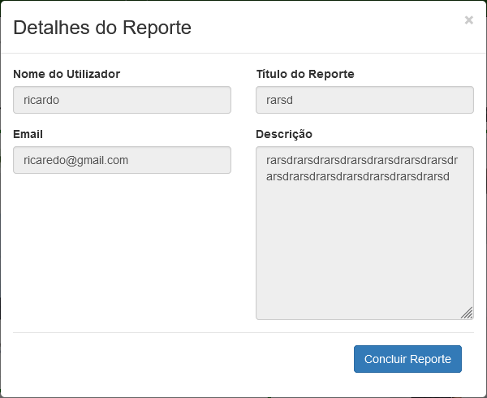

# Condicionalismos

No decorrer do desenvolvimento do projeto foram encontradas algumas dificuldades que fizeram demorar na conclusão do mesmo. No entanto, apesar destes obstáculos, fizeram-me com que melhorasse a minha capacidade de resolução de problemas.

Um dos problemas na resolução do projeto foi o mesmo não ter sido realizado no âmbito no estágio fazendo com que tivesse de realizar este projeto depois da hora de estágio.

Na aplicação, foram encontrados alguns problemas um deles relacionado com o design visto que **Bootstrap** usado era antigo e não havia muitas informações, mas consegui superar pedindo opiniões a familiares sobre o design e consultado outras fontes de informação. Também houve problemas com o código que ligava a Base de Dados, tendo sido superado com a consulta na informação disponibilizada na internet.

Foi também encontrado alguns problemas com o uso do Json, visto que nunca tinha sido usado, mas o mesmo foi superado pedido ajuda a colegas e com a consulta na informação disponível na internet.

# Conclusão

Apesar das dificuldades encontradas durante a realização deste projeto, penso que o produto final foi o esperado e tive e oportunidade de melhorar as minhas competências profissionais e pessoais que no final teve um resultado positivo, ainda assim há muito que pode ser implementado e melhorado consoante o passar do tempo.

Como disse, há muito ainda para ser melhorado e implementado. Uma das coisas que pode ser implementado é os tamanhos nos produtos e os géneros. Como também o pagamento por outros métodos.

O objetivo delineado no início de criar uma loja de roupa online foi atingido, com a parte do utilizador e do administrador.

O que fez com que o projeto fosse possível de concluir foi o empenhe aplicado para a realização do mesmo, visto que não tive a oportunidade de realizar o projeto durante as horas de estágio e visto que era um tema que me agradava apliquei-me para que concluísse bem. Mas devido a falta de apoio e ajuda a motivação para a realização do mesmo nunca foi a mesma, tendo altos e baixos.

Foi graças a ajuda exterior que sempre me apoiou e ajudou para a conclusão da mesma.

# Bibliografia e Webgrafia

**Templates das páginas:**

URL: <https://bootsnipp.com/> - 2023

URL: <https://getbootstrap.com/docs/5.3/examples/> - 2023

**Documentação Json:**

URL: <https://developer.mozilla.org/pt-BR/docs/Glossary/JSON> - 2023

**Documentação jQuery:**

URL: <https://api.jquery.com/> - 2023

**Documentação MVC:**

URL:

<https://learn.microsoft.com/pt-br/aspnet/mvc/overview/getting-started/introduction/getting-started> - 2023